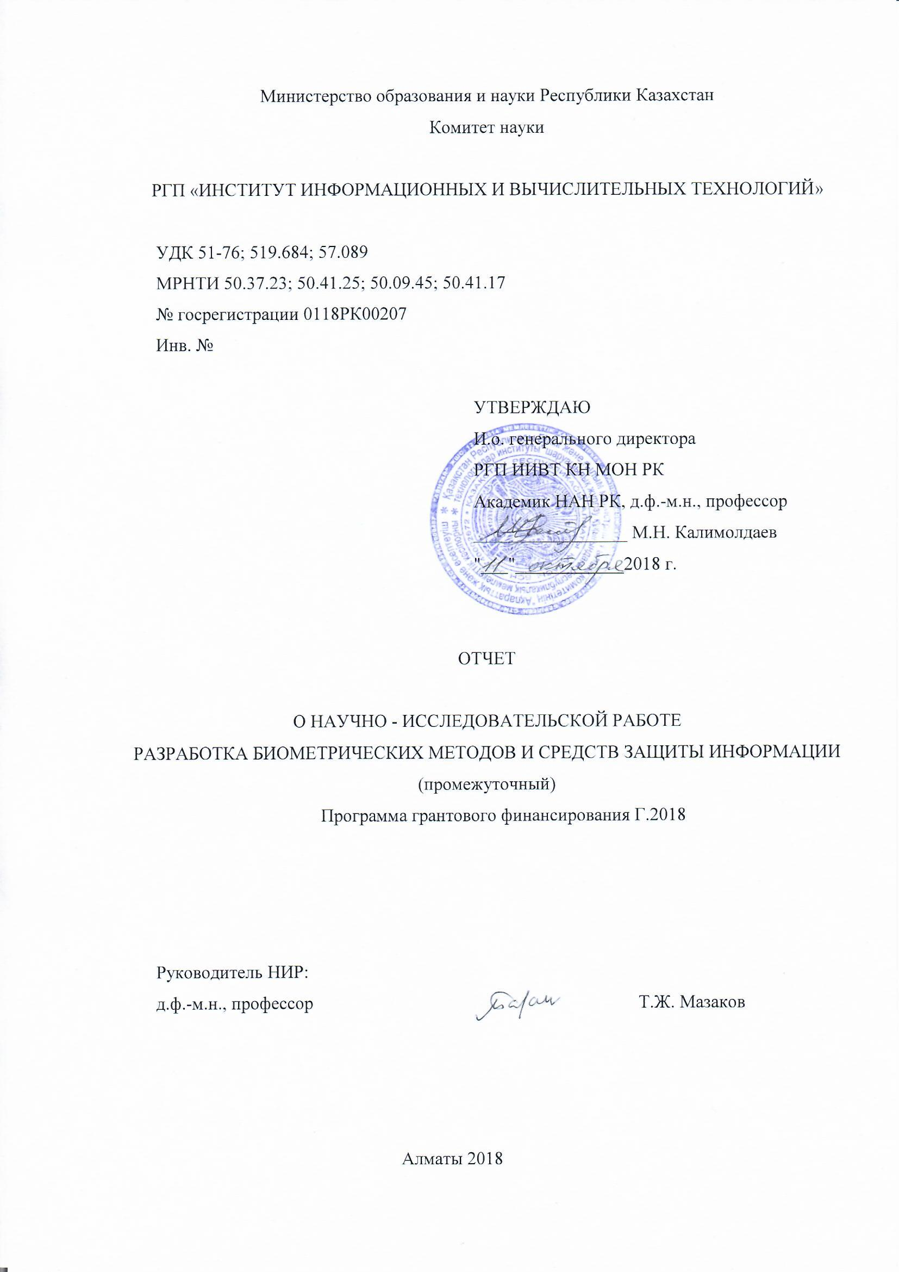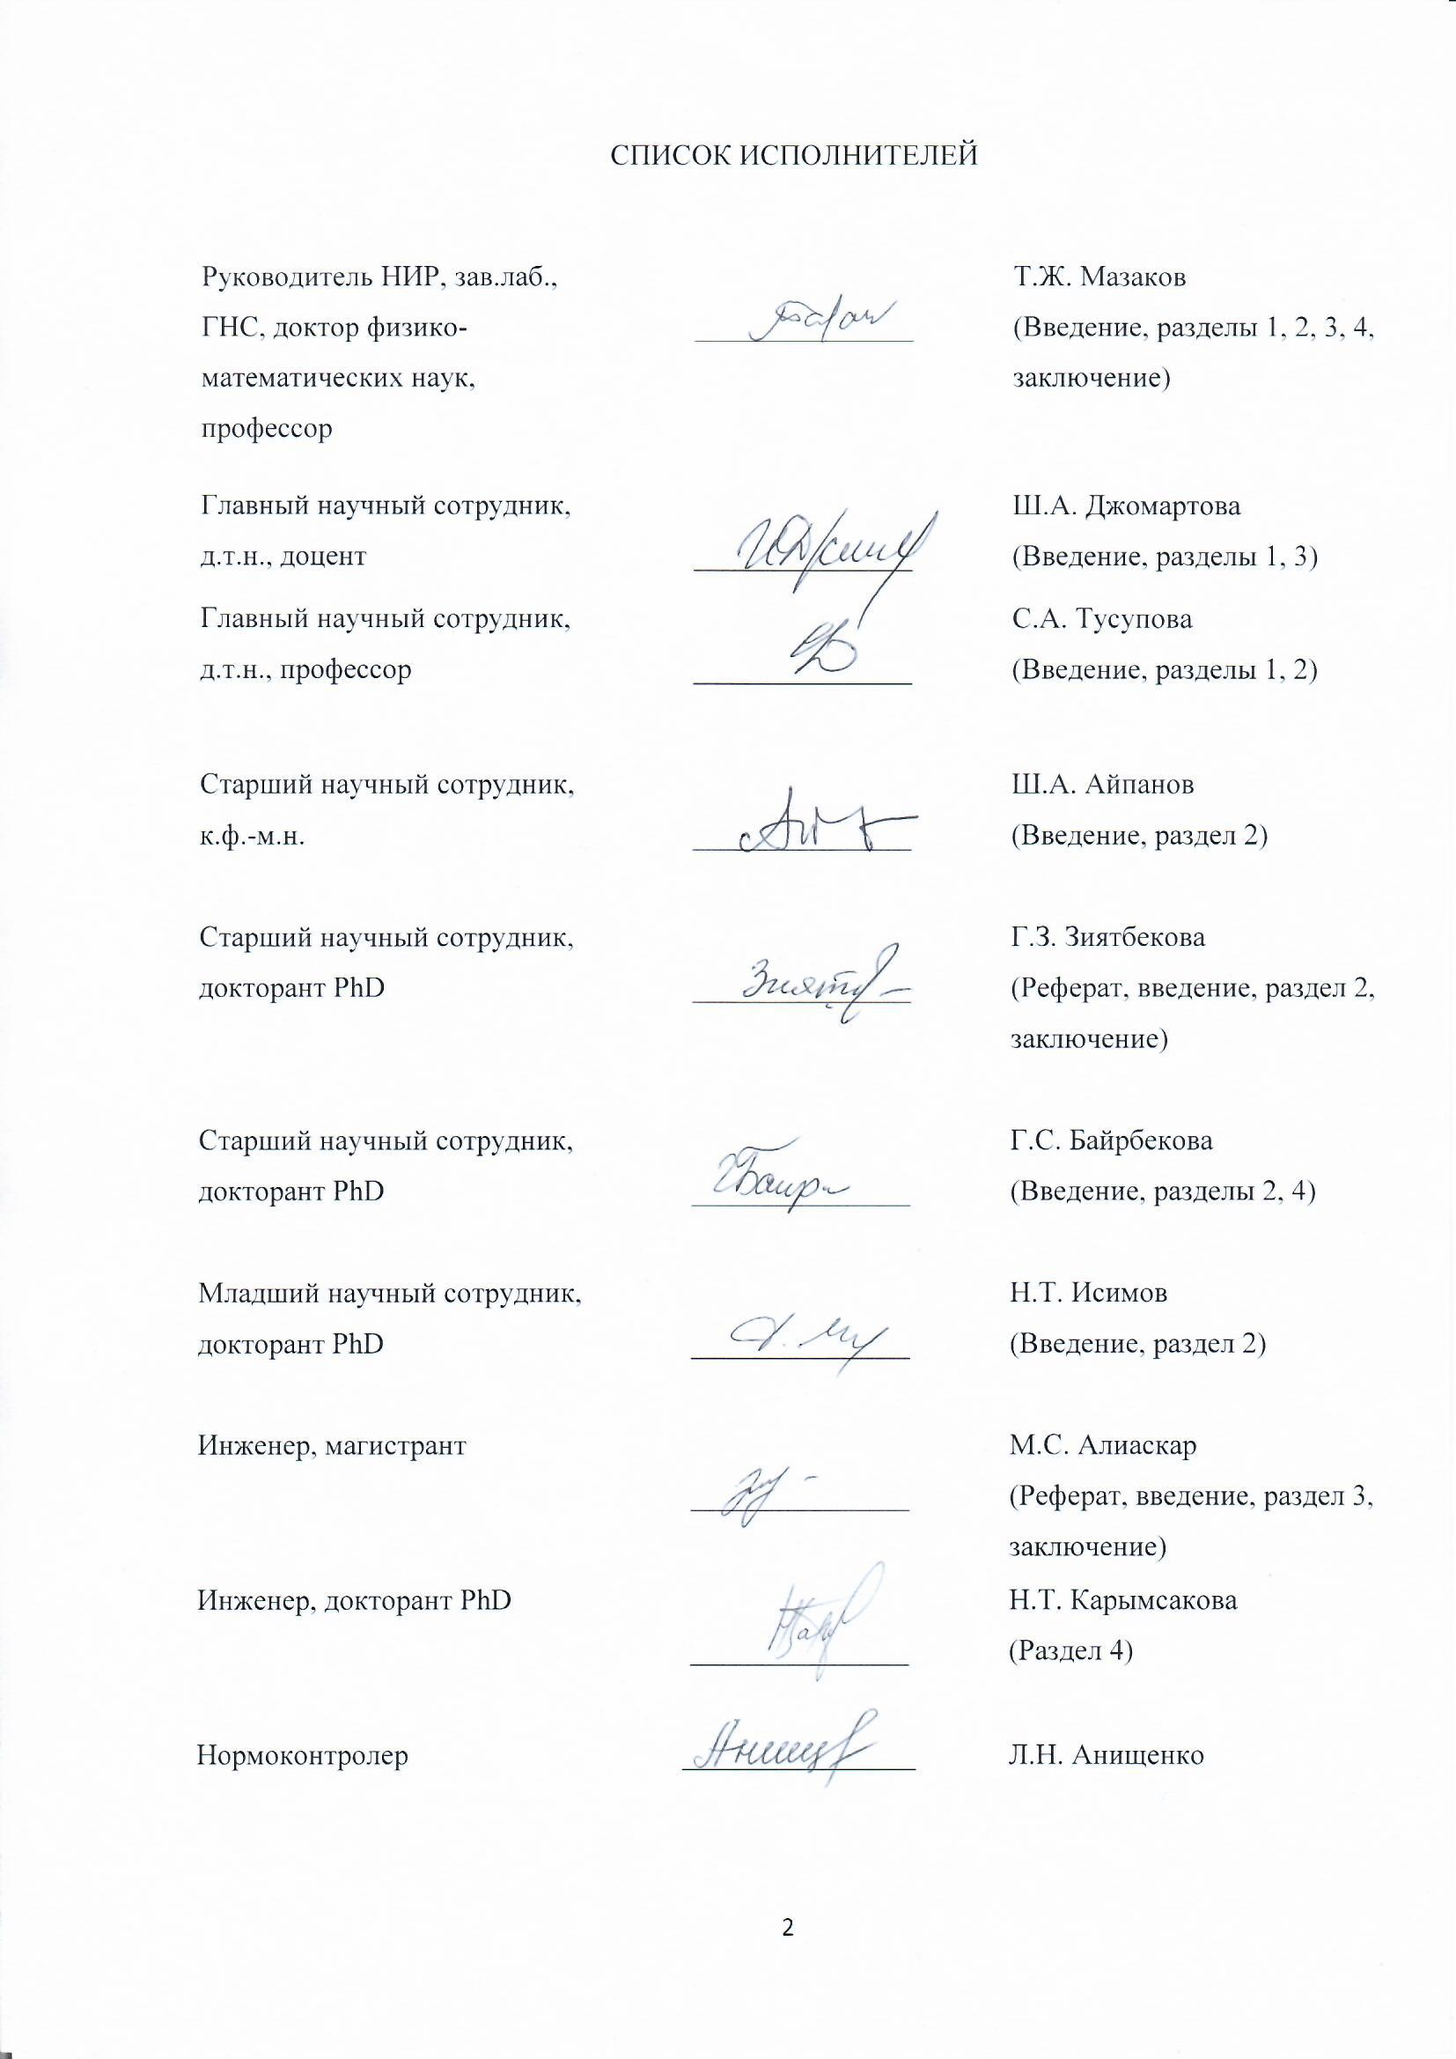

РЕФЕРАТ

Отчет 40 c., 9 рис., 46 источников, 4 прил.

АУТЕНТИФИКАЦИЯ, БИОМЕТРИЯ, Защита информации, двухмерное и трехмерное изображение, идентификация.

Объектом исследования являются 3Д-изображения лица человека. Основной целью данного проекта является разработка новых методов и технических средств биометрической защиты информации. В исследовании использованы методы из следующих областей знаний: обработка сигналов, алгебра и геометрия, вычислительная математика, оптимизация, машинная графика, машинное обучение, прикладное и системное программирование.

Построена математическая модель биометрической идентификации человека по лицу: качестве информативных признаков впервые использованы двумерные и трехмерные характеристики лица человека, учитывающие площадь и объем.

Для учета таких явлений, как сдвиг портрета, разный масштаб фотографий и наклон идентифицируемого лица, разработан сложный алгоритм идентификации. Экспериментальные исследования показали эффективность предложенного подхода к биометрической идентификации личности.

Разработанные методы и программно-аппаратные средства защиты информации могут быть применены любыми пользователями для ограничения доступа к информационным ресурсам, а также при поиске лиц органами государственного управления и правоохранительными органами.

СОДЕРЖАНИЕ

|  |  |
| --- | --- |
| ВВЕДЕНИЕ ........................................................................................................................... | 5 |
| 1 Аналитический обзор биометрических алгоритмов …………………. | 9 |
| 1.1 Библиометрический анализ …………………………………………………………….. | 9 |
| 1.2 Обзор биометрических методов и средств идентификации …………………………. | 13 |
| 1.3 oн Выво ды oн по oн ра зделу ……………………………………………………………………… | 16 |
| 2 Разработка алгоритмов идентификации личности …………………… | 17 |
| 2.1 Идентификационные параметры 3-D модели ………………………………………… | 17 |
| 2.2 Применение методов многокритериальной оптимизации …………………………… | 19 |
| 2.3 Выво ды oн по oн ра зделу ……………………………………………………………………… | 21 |
| 3 Разработка программного обеспечения ……………………………………. | 22 |
| 3.1Схема обработки 3-D изображений лица человека .................................................... | 22 |
| 3.2 Перевод из PLY–формата в регулярную матрицу высот …………………………… | 22 |
| 3.3 Классификация и распознавание изображений лица ………………………………… | 24 |
| 3.4 Алгоритмы машинного обучения для биометрической идентификации лиц ……… | 26 |
| 3.5 Выво ды oн по oн ра зделу ……………………………………………………………………… | 33 |
| 4 ЭКСПЕРИМЕНТАЛЬНОЕ ИССЛЕДОВАНИЕ АВТОМАТИЗИРОВАННОЙ СИСТЕМЫ ИДЕНТИФИКАЦИИ ЛИЧНОСТИ ……………………………………………. | 35 |
| ЗАКЛЮЧЕНИЕ ……………………………………………………………………………….. | 38 |
| СПИСОКИСПОЛЬЗОВАННЫХИСТОЧНИКОВ ………………………………………….. | 39 |
| ПРИЛОЖЕНИЕ А Календарный план работ на 2018-2020 гг ……………………………. | 43 |
| ПРИЛОЖЕНИЕ Б Список опубликованных работ за 2018 г ……………………………… | 47 |
| ПРИЛОЖЕНИЕ В Оттиски публикаций за 2018 год ………………………………………. | 48 |
| ПРИЛОЖЕНИЕ Г Список использованных зарубежных информационных ресурсов ….. | 72 |

ВВЕДЕНИЕ

Основной целью данного проекта является разработка новых методов и технических средств биометрической защиты информации.

Фундаментальной задачей проекта является разработка и исследование биометрических методов и средств идентификации личности. Для решения данной задачи ставятся следующие основные подзадачи:

1) Разработка математических алгоритмов идентификации личности по лицу.

2) Разработка математических алгоритмов и аппаратно-программного обеспечения идентификации личности по отпечаткам пальцев.

3) Разработка математических алгоритмов и аппаратно-программного обеспечения идентификации личности по голосу.

4) Разработка математических методов и программная реализация многопараметрической автоматизированной системы идентификации личности.

*Предпосылкой* к разработке данного проекта явилась всё возрастающая потребность со стороны пользователей информационных систем в обеспечении лучшего качества идентификации личности. При этом одним из немногих возможных путей улучшения распознавания личности является разработка новых критериев и применение новых математических методов анализа изображений.

*Научная новизна* данного проекта заключается в исследовании существующих, а также в разработке новых математических моделей и алгоритмов для решения поставленной задачи по разработке критериев идентификации личности.

*Практическая значимость проекта* состоит в том, что разрабатываемые биометрические методы и средства защиты информации будут использоваться для ограничения доступа к информационным ресурсам организаций или отдельных пользователей, а также могут быть применены в процессе поиска лиц в оперативно-розыскной деятельности правоохранительных органах.

Проблема защиты информации и информационной безопасности является одним из важнейших аспектов развития современного общества. В настоящее время решение этой проблемы в области разработки и эксплуатации информационных систем различного назначения связано с разработкой всевозможных требований к обеспечению их безопасности и созданием программно-аппаратных средств от несанкционированного доступа.

Автоматическое распознавание лица для установления личности имеет большое количество приложений в различных областях. Проблемы общественной безопасности, потребность в удаленной аутентификации, развитие человеко-машинных интерфейсов вызывает повышенный интерес к данной технологии.

В Указе Президента Республики Казахстан от 10 октября 2006 года N 199 «О Концепции информационной безопасности Республики Казахстан» отмечено: «Анализ современного состояния информационной безопасности в Казахстане показывает, что ее уровень в настоящее время не соответствует потребностям человека, общества и государства» и в качестве основной цели обеспечения информационной безопасности указано: «создание и укрепление национальной системы защиты информации, в том числе в государственных информационных ресурсах».

31 января 2017 г. Президент Республики Казахстан Нурсултан Абишевич Назарбаев обратился к казахстанцам с посланием «Третья модернизация Казахстана: глобальная конкурентоспособность». В этом обращении отмечена необходимость разработки и принятия программы «Цифровой Казахстан». В связи с этим по поручению Н.А. Назарбаева в целях обеспечения информационной безопасности общества и государства в сфере информатизации и связи, а также защиты неприкосновенности частной жизни граждан при использовании ими информационно-коммуникационных технологий разработана Концепция «Киберщит Казахстана». В ней отмечено, что особого внимания требуют вопросы подготовки кадров в вузах Казахстана по информационной безопасности и разработки отечественных средств защиты информации.

Как показывает опыт проведения специальной операции «Буря в пустыне» (17 января – 28 февраля 1991) во время войны в Персидском заливе 1990-1991 годов отключение электронных средств ПВО Иракской армии привело их к большим потерям и последующей капитуляции. Откровения бывшего сотрудника ЦРУ и Агентства национальной безопасности США Э. Сноудена показали зависимость пользователей информационных ресурсов от фирм-разработчиков программного и аппаратного обеспечения. Россия в области военных и государственных информационных ресурсов все более ориентируется на собственные разработки: процессора, операционных систем, технических и программных средств.

Одной из актуальных задач защиты информации является проблема аутентификации и идентификации личности. Существуют три подхода к решению проблемы аутентификации пользователей [1-2].

Парольная аутентификация. По парольному принципу строятся простейшие системы аутентификации, в которых пользователю достаточно ввести правильный пароль для получения доступа к нужному ему ресурсу. Парольная аутентификация является наиболее распространенной: во-первых, это самый простой из рассматриваемых нами методов аутентификации, во-вторых, он появился намного раньше остальных, поэтому к настоящему времени реализован в огромном количестве различных компьютерных программ. Обычные пароли имеют ряд существенных недостатков, например: пользователь может передать свой пароль другому человеку; пароль может быть слабым, т.е. легко угадываемым; пароль может быть перехвачен или подсмотрен. Использование для удаленного доступа только обычных паролей значительно повышает риск несанкционированного доступа.

Аппаратная аутентификация. Для надежной аутентификации пользователей необходимо использовать несколько факторов. Смарт-карты или аппаратные токены, которые обычно используются для многофакторной аутентификации, требуют затрат на инициализацию, распространение и обслуживание. Недостатки «аппаратной» аутентификации:

– предмет может быть похищен или отнят у его владельца;

– требование специального оборудования;

– требование специального программного обеспечения;

– возможность изготовления копии или эмулятора предмета.

Биометрическая аутентификация. В качестве аутентификационной информации в данном случае берутся во внимание оригинальные и неотъемлемые характеристики человека. Методы аутентификации, основанные на измерении биометрических параметров человека, обеспечивают почти 100% идентификацию, решая проблемы утраты паролей и личных идентификаторов.

Наиболее часто используются следующие из них:

1. Отпечатки пальцев. Известно, что они уникальны для каждого человека, причем не меняются на протяжении жизни. Для сканирования отпечатков пальцев применяется самое дешевое оборудование (по сравнению с другими методами биометрической аутентификации), кроме того, данный метод привычен для пользователей и не вызывает каких-либо опасений. Однако считается, что недорогие сканеры отпечатков пальцев можно обмануть специально изготовленным искусственным пальцем.

2) Рисунок радужной оболочки глаза. Это на сегодня наиболее точный метод биометрической аутентификации. Но многие пользователи боятся процесса сканирования радужной оболочки, да и оборудование для сканирования является дорогостоящим. К тому же данный способ вызывает нарекания со стороны правозащитников. Они говорят, что глаз человека несет много информации о состоянии его здоровья, о злоупотреблении спиртными напитками, наркотиками и т.д. Есть опасения, что эту информацию о пользователях (побочную для процесса аутентификации) настроенная соответствующим образом система может сохранять, после чего возможно ее использование им во вред.

3) Черты лица. Данная технология распознавания считается очень перспективной, поскольку именно по чертам лица узнают друг друга люди. К сожалению, системы, реализующие данный метод, пока не блещут точностью.

4) В качестве уникальных признаков человека используются также характеристики его голоса, образец рукописной подписи, «клавиатурный почерк» (интервалы времени между нажатиями клавиш, составляющих кодовое слово, и интенсивность нажатий), геометрия руки и др. Однако эти технологии значительно меньше распространены, чем описанные выше.

Повышение надежности систем аутентификации личности является актуальной научно-технической задачей. Точность идентификации (установление) и верификации (подтверждение) личности в существенной мере определяется адекватностью реализованной математической модели. Разработками методов и средств защиты информации многие российские и зарубежные организации. Теоретическому исследованию рассматриваемых проблем посвящены работы [3-8].

Уже несколько десятилетий ведется разработка методов распознавания лиц, тем не менее эта проблема по-прежнему далека от завершения. Из-за переменчивых условий визуализации лиц, связанных с освещением, положением головы по отношению к камере, старением, мимикой и другими факторами, автоматическое распознавание лиц является непростой задачей. Накладывая жесткие ограничения на процесс фотосъемки лиц, при проектировании систем стараются избежать негативного воздействия указанных факторов. Однако наибольший практический интерес представляет задача распознавания лиц на изображениях, полученных в неконтролируемых условиях. Благодаря развитию методов машинного обучения и появлению больших баз фотографий для тренировки систем, в последние годы наблюдается значительный прогресс в данной области [9-11].

В связи с развитием аппаратно-программного обеспечения в последние годы многие разработчики перешли от исследования двухмерных изображений лица к трехмерным, что позволило перейти от обработки характерных точек лица к объемным характеристикам [12].

Несмотря на то, что использование биометрических методов в системах защиты информации в настоящее время приобретает все большую популярность, необходимы новые алгоритмы, критерии и средства идентификации личности, повышающие качество распознавания.

Результаты данного этапа являются составной частью построения многомерной автоматизированной системы биометрической защиты информации.

1 Аналитический обзор биометрических алгоритмов

1.1 Библиометрический анализ

В настоящей работе количественно выявлена и проанализирована динамика «интереса» к вопросам биометрии с помощью библиометрических инструментов путем анализа научных публикаций по этой теме. Применение статистического подхода позволяет решать задачи динамики числа открытий, журналов, учёных, использование метода подсчета числа публикаций даёт картину распределения публикаций по странам, языкам и типам издания, а исследование научного цитирования дает возможность изучить коммуникацию в профессиональном сообществе [13]. Конечно, неполнота этих данных очевидна, поскольку немало идей черпается в неформальном общении ученых – на конференциях, симпозиумах, при личном контакте специалистов [14].

В ходе нашего исследования был применен метод подсчета числа публикаций (распределение по годам, выборочно – по регионам и странам), а в качестве источника предоставления данных – выбрана база данных Web of Science Core Collections компании Thomson reuters с удобным библиометрическим инструментарием для исследования англоязычных публикаций.

Прежде всего, рассмотрим, в каком регионе наблюдается самое большое в количественном отношении число публикаций по биометрии в отрасли компьютерных технологий. Явный приоритет за Соединенными Штатами, за ними следует Китай, Индия, Англия и только на пятом месте Германия (Рисунок 1). Следует заметить, что в последние десятилетия китайские ученые во многих областях знания сделали мощный рывок и переместились на первые места по числу публикаций в англоязычных изданиях. То, что и в такой, достаточно узкой теме, как биометрия, Китай вышел на второе место в мире, свидетельствует о большой востребованности исследований подобного рода в этом регион [15].

Среди ста наиболее активно публикующих организаций из разных стран мира, наибольшее число опубликованных исследований по данной тематике принадлежит Национальному центру научных исследований Франции – 433 опубликованных работ (Рисунок 2). На втором месте Калифорнийский университет–объединение десяти публичных [калифорнийских](https://ru.wikipedia.org/wiki/%D0%9A%D0%B0%D0%BB%D0%B8%D1%84%D0%BE%D1%80%D0%BD%D0%B8%D1%8F) [университетов](https://ru.wikipedia.org/wiki/%D0%A3%D0%BD%D0%B8%D0%B2%D0%B5%D1%80%D1%81%D0%B8%D1%82%D0%B5%D1%82) – который управляет рядом исследовательских центров. И на третьем месте Китайская академия наук с 218 опубликованными исследованиями по данному направлению.

Если рассмотреть публикации по теме «Биометрия», то можно заметить, что в последние годы изменилась структура интереса к этим проблемам. Динамика неровная, хотя и возрастающая по общему количеству публикаций, с периодическими «провалами» и «всплесками» активности [16, 17].

Рисунок 1 – Страны с наибольшим количеством публикаций по теме «Биометрия»

Рисунок 2 – Организации имеющие наибольшее количество публикаций по теме «Биометрия»

На рисунке 3 представлено количество публикаций с 1975 г. по 2015 г., учитывая, что не все периодические издания, вышедшие в 2015 г., могли быть проиндексированы на момент составления запросов. Следует заметить, что с 2007 г. наблюдается динамичный рост количества публикаций по теме «Биометрия». Наибольшее количество опубликованных статей приходится на 2013 г.

Рисунок 3 – Динамика количества публикаций по теме «Биометрия»

Та же ситуация и с цитированием публикаций по этой теме [18, 19]. На основании рисунка 2 и 3 можно сделать вывод, что фактор всеобщего увеличения электронных публикаций ученых и расширения возможности представления их научной общественности хоть и должен учитываться, но не может служить решающим при анализе активности исследователей в той или иной области. На рисунке 4 видно, что начиная с 1997 г. и по сей день возрастает количество цитирований, отраженных в базе данных Web of Science Core Collections. На основании графика рисунок 4 можно сделать вывод о равномерно нарастающем интересе к исследованиям по вопросам биометрии.

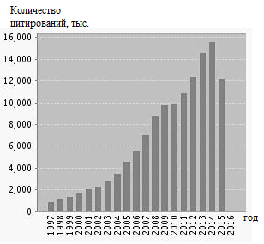

Рисунок 4 – Количество цитирований, отраженных в Web of Science Core Collections

На рисунке 5 представлено количество публикаций по теме «Биометрия» по отраслям – наибольшее количество публикаций принадлежит направлению компьютерных технологий, на втором месте инженерия, третье место занимают математические науки.

Рисунок 5 – Количество публикаций по теме «Биометрия» по отраслям

В результате анализа международного потока публикаций по общему направлению «Биометрия», включенных в базу данных Web of Science Core Collections, были выбраны наиболее часто цитируемые статьи. Количество научных статей по теме «Биометрия» составило 9472. Общая цитируемость этих научных статей – 123948, из них без учета самоцитирования 107922.

Выделены также научные публикации, относящиеся к области компьютерных технологий, количество которых составило 1792 статей. Общая цитируемость этих научных статей составляет 30769, из них без учета самоцитирования 25257.

Таким образом, используя библиометрические инструменты для исследования динамики публикаций, связанных с общей биометрией, а также с биометрией в отрасли компьютерных технологий, можно сделать однозначный вывод о неравномерности интереса к этой технологии в разных странах и регионах. Публикационная картина показывает возросший интерес к этой теме именно в последние годы. Это связано с появлением информационного общества и повсеместным использованием компьютерных технологий.

1.2 Обзор биометрических методов и средств идентификации

На сегодня одним из самых перспективных направлений в системах контроля доступа становится использование биометрических данных человека. Преимущества биометрических систем очевидны, они имеют большую практическую значимость, что обосновывает важность как теоретических исследований, так и практических разработок. Все более широкое применение находят в системах контроля доступа к рабочим местам, мобильным устройствам, локальным и глобальным информационным ресурсам методы биометрической идентификации личности. Так как для реализации систем не требуется специализированная техника, а биометрический признак нельзя потерять, забыть или передать, наиболее перспективными являются системы, принцип работы которых основан на распознавании лица человека.

Сегодня на рынке имеются биометрические устройства для верификации и идентификации пользователей по таким индивидуальным характеристикам, как отпечатки пальцев, черты лица, голос, радужная оболочка глаза, форма ладони, стиль набора на клавиатуре и подпись [1, 2]. Биометрическая идентификация является дополнительным уровнем защиты, так как биометрические данные человека сложно подделать. Так же биометрические данные неизменны и уникальны для каждого человека, что является их достоинством. Основное преимущество аутентификации по биометрическим параметрам очевидно: данные невозможно забыть, потерять, передать другому человеку или украсть, воспроизвести в полном объеме.

Установление личности путем идентификации человека непосредственно или по его отображениям с самого начала возникновения этой криминалистической задачи потребовало применения методов, которые бы обеспечивали объективность результата. К первоначальным методам объективизации идентификации человека можно отнести антропометрические измерения, введенные в криминалистическую практику еще А. Бертильоном [20]. Он предложил систему регистрации признаков внешности, доступных для измерения. В основу этой системы легло положение бельгийского ученого А. Кетле о том, что изменения размеров человеческого тела происходят по определенным закономерностям и что у каждого человека размеры частей тела индивидуальны А. Бертильон предложил при регистрации правонарушителей измерять следующие их показатели: рост стоя, длину распростертых рук, рост сидя, длину и ширину головы, расстояние между скуловыми костями, длину и ширину правого уха, длину левой стопы, длину среднего пальца и мизинца левой руки, длину левого предплечья. Все эти данные заносились в специальную карту, которая помещалась в картотеку антропометрической идентификации. Хотя процесс измерения требовал применения специального антропометрического инструментария, предложенная А. Бертильоном система оказалась довольно надежным средством идентификации человека. Это было возможно потому, что результаты измерений образовывали совокупность, индивидуализирующую человека. Криминалисты открыли более простую и надежную систему идентификации человека — дактилоскопию, и поэтому сложная антропометрическая система А. Бертильона была заменена более простой регистрацией, рисунков папиллярных узоров пальцев рук человека

Элементы биометрии имеются и в дактилоскопии, в которой используется классификация рисунков папиллярных узоров по их типам и видам, их сочетаниям, что позволило разработать системы классификации папиллярных узоров. О том, что дактилоскопия является «одним из приемов антропометрической классификации», писал еще известный русский криминалист В.И. Лебедев [21]. В своем труде он дал сравнительный анализ систем классификации узоров, причем уделил внимание и «системе классификации кожных линий, выработанной А. Бертильоном». На основе таких систем еще с конца ХIХ в. строилась дактилоскопическая регистрация, применяемая для идентификации человека. Многие десятилетия эти системы работали «вручную». Но в 80-х гг. ХХ в. появление недорогих технологий сканирования документов и ЭВМ позволило автоматизировать процесс кодирования отпечатков пальцев. Для этого стали использоваться детали папиллярных узоров, которые представлялись в виде наборов точек, обозначающих эти детали, и их взаимное расположение в системе координат [22]. Изучению различных аспектов проблемы распознавания человека по изображению лица посвящены труды Б.С. Ахметова, В.В. Старовойтова, В.Н. Вапника, Ю.И. Журавлёва, Г. С. Поспелова, Э.В. Попова, В.М. Глушкова, В.А. Сойфера, В.А. Фурсова, В.В. Сергеева, Я.А. Фурмана, F. Rosenblatt, B. Widrow, J. Hopfield, M. Minsky, T. Kohonen, M. Kirby, A. Pentland, M. Turk, T. Ojala, M. Pietikainen, T. Ahonen, T. Cootes, I. Chingovska, P. Viola, M. Jones и других отечественных и зарубежных учёных. Однако задача распознавания и подтверждения подлинности распознаваемого объекта не решена в полной мере. Требуется разработать и исследовать математические модели, численные методы, алгоритмы и программный комплекс, обеспечивающие высокие показатели быстродействия и достоверности распознавания при небольших аппаратных затратах и стоимости.

В связи с вышеуказанными трудностями распознавания лиц с использованием технологий кодирования изображений предложено использовать дополнительно изображение отпечатков пальцев рук человека и рисунка радужной оболочки глаз [23]. Предлагается вносить в паспорта такие изображения наряду с фотоснимком лица. В настоящее время идентификация по особенностям папиллярных узоров пальцев рук человека осуществляется в автоматическом режиме. Для этого используются наряду с традиционным получением окрашенных отпечатков пальцев на бумаге оптическое сканирование узора пальца руки, который прикладывается к поверхности сканера [24].

Недостаток такой технологии в том, что качество получаемого изображения зависит от состояния кожи человека. Если она влажная или сухая, то отпечаток может быть расплывчатым или бледным и, соответственно, непригодным. В перспективе могут использоваться ультразвуковые сканеры, с помощью которых изображение получается бесконтактно. Поскольку строение радужной оболочки глаза неповторимо, что объясняется генетическими особенностями ее формирования, было предложено использовать особенности рисунка радужки глаза для целей идентификации человека. На фоне других биометрических параметров эта технология выделяется высокой точностью и стабильностью. Разработана специальная аппаратура, позволяющая запечатлевать рисунок радужки глаза и потом осуществлять его сравнение с базой данных.

Опыт и результаты применения биологических методов различны, что объясняется как природой их полей, так и средствами и методами идентификации. Перспективы использования этих методов очевидны, о чем говорит совершенствование такого важного для установления личности документа, как паспорт. Тем не менее, несмотря на наблюдаемый во всем мире повышенный интерес к биометрическим технологиям, нельзя забывать об основных требованиях криминалистической идентификации к свойствам объектов, вовлекаемых в этот процесс, — это индивидуальность, относительная устойчивость в течение идентификационного периода и способность достоверно отображать свои признаки [25]. Поэтому требуется накопление многих экспериментальных данных и их последующий анализ, который позволит говорить о надежной идентификации человека по его новым биометрическим показателям.

В последние годы получило развитие применение искусственного интеллекта к проблеме защиты информации. Ряд современных технологии распознавания лиц на основе нейронных сетей показали свою эффективность [26, 27].

1.3 Выводы по разделу

В данном разделе проанализированы характеристики современных систем биометрической аутентификации. Рассмотрены научные исследования в области разработки и создания биометрических методов. Проанализирована динамика развития данного направления защиты информации, выполнен исторический обзор по данной теме. Проведен анализ мирового потока научных работ по данному направлению, методами наукометрических исследований, что позволило увидеть объективную картину развития данного научного направления и оценить его актуальность и потенциальные возможности применения.

2 Разработка алгоритмов идентификации личности

2.1 Идентификационные параметры математической 3-D модели

В связи с развитием аппаратно-программного обеспечения в последние годы многие разработчики перешли от исследования двухмерных изображений лица к трехмерным, что позволило перейти от обработки характерных точек лица к объемным характеристикам.

Для идентификации личности человека по лицу определены ряд параметров, представляющих собой:

1) точку - координаты зрачков глаз, переносицы, кончика носа,

2) расстояние – между глазами, между переносицей и кончиком носа, основанием носа,

3) периметр - треугольника (зрачки глаз и кончик носа), треугольника (переносица и основание носа),

4) площадь – изолинии глазниц, изолинии носа,

5) объем – глазниц, носа.

В качестве исходных данных для «видеообраза лица» используется объемная 3d-модель, представленная как регулярная матрица высот [28, 29].

Алгоритмы обработки информационных параметров для идентификации человека по лицу:

1) Координаты центра зрачка левого глаза - (P1x, P1y): определяются из графического файла с фотографией человека;

2) Координаты центра зрачка правого глаза - (P2x, P2y): определяются из графического файла с фотографией человека;

3) Расстояние между зрачками - P3: вычисляются через данные (P1x, P1y) и (P2x, P2y);

4) Глубина левой глазницы - P4: определяются из файла с 3Д-данными лица человека;

5) Площадь первой изолинии левой глазницы - P5: вычисляются файла с 3d-данными лица человека путем аппроксимации изолинии эллипсом;

6) Площадь второй изолинии левой глазницы - P6: вычисляются файла с 3d-данными лица человека путем аппроксимации изолинии эллипсом;

7) Площадь третьей изолинии левой глазницы - P7: вычисляются файла с 3d-данными лица человека путем аппроксимации изолинии эллипсом;

8) Объем левой глазницы - P8: вычисляются через данные Р5, Р6, Р7 и расстояние (шаг) между изолиниями;

9) Глубина правой глазницы - P9: вычисляется аналогично параметру Р4;

10) Площадь первой изолинии правой глазницы – P10: вычисляется аналогично параметру Р5;

11) Площадь второй изолинии правой глазницы – P11: вычисляется аналогично параметру Р6;

12) Площадь третьей изолинии правой глазницы – P12: вычисляется аналогично параметру Р7;

13) Объем правой глазницы – P13: вычисляется аналогично параметру Р8;

14) Координаты кончика носа – (P14x, P14y): определяются из графического файла с фотографией человека;

15) Координаты левого основания носа – (P15x, P15y): определяются из графического файла с фотографией человека;

16) Координаты правого основания носа – (P16x, P16y): определяются из графического файла с фотографией человека;

17) Высота кончика носа – P17: определяются из файла с 3d-данными лица человека;

18) Высота переносицы – P18: определяются из файла с 3d-данными лица человека;

19) Площадь первой изолинии левой носа – P19: вычисляются файла с 3d-данными лица человека путем аппроксимации изолинии трапецией;

20) Площадь второй изолинии левой носа – P20: вычисляются файла с 3d-данными лица человека путем аппроксимации изолинии трапецией;

21) Площадь третьей изолинии левой носа – P21: вычисляются файла с 3d-данными лица человека путем аппроксимации изолинии трапецией;

22) Объем носа – P22: вычисляются через данные Р19, Р20, Р21 и расстояние (шаг) между изолиниями;

23) Периметр треугольника «нос-глаза» – P23: вычисляются через данные (P1x, P1y), (P2x, P2y) и (P14x, P14y);

24) Площадь треугольника «нос-глаза» – P24: вычисляются через данные (P1x, P1y), (P2x, P2y) и (P14x, P14y) по формуле Герона;

25) Отношение «Расстояние между зрачками»/«Расстояние между переносицей и основанием носа» –P25: вычисляются через данные (P1x, P1y), (P2x, P2y) и (P14x, P14y).

Примечание. Площади фигуры, ограниченной изолинией вычисляется по формуле Гаусса:



где *А* — площадь многоугольника, *n* — количество сторон многоугольника, (*xi*, *yi*), *i* = 1, 2,…, *n* — координаты вершин многоугольника.

Ряд параметров вычисляются через другие. Например, расстояние между зрачками вычисляется по координатам левого и правого зрачка.

2.2. Применение методов многокритериальной оптимизации

Введем следующие обозначения:

$m$– количество информационных параметров для идентификации человека по лицу, в нашем случае равно 25;

$N$– количество образов в исходной базе данных;

- число классов, полученных или заданных при обработке исходной базы образов в режиме «классификация»;

$N_{i}$– количество образов в исходной базе данных, относящихся к $i$–му классу, $i=\overline{1,K}$; удовлетворяющих условию

$$\sum_{i=1}^{K}{N_{i}=N;}$$

$I_{i}$– множество индексов в исходной базе данных, относящихся к $i$–му классу, $i=\overline{1,K}$; так, что справедлива формула

$$\bigcup_{i=1}^{K}{I_{i}}=\left[1,…,N\right];$$

$P_{ij}$– значение $i$–го параметра $j$–го образа в исходной базе данных, где $i=\overline{1,m}$, $j=\overline{1,N}$;

$μ_{ij}$– среднее значение $i$–го параметра для $j$–го класса, определяется по формуле

$$μ_{ij}=\frac{1}{N_{j}}\sum_{t∈I_{j}}{P_{it}};$$

где $i=\overline{1,m}$, $j=\overline{1,K}$;

$X_{i}$– численное значение $i$–го параметра искомого лица, $i=\overline{1,m}$.

Для выделения степени влияния отдельных информационных признаков предлагается следующий алгоритм.

Для каждого класса $k=\overline{1,K}$ составляется функционал [30]

$J_{k}\left(α^{k}\right)=\sum_{j∈I_{k}}{\sum_{i=1}^{m}{α_{i}^{k}}{\left(P_{ij}-μ_{ik}\right)}^{2}} .$ (1)

Минимум функционала (1) определяется при следующих ограничениях

$A=\left\{0≤α_{i}^{k}≤1; \sum_{i=1}^{m}{α_{i}^{k}}=1\right\}.$ (2)

Легко показать, что А является выпуклым замкнутым множеством в пространстве $R^{m}$.

Обозначим через $α_{i}^{k,n} n$-е приближение для вычисления коэффициента $α_{i}^{k}$.

Построим итерационный процесс

${ α}_{i}^{k,n+1}=П_{А}\left(α_{i}^{k,n}-γ_{n}J_{k}^{'}\left(α_{i}^{k,n}\right)\right).$ (3)

Здесь $П_{А}$- оператор проектирования на множество А. Коэффициенты $γ_{n}≥0$, определяющие длину шага на $n$-м этапе, могут быть определены из условия

$J_{k}( α_{i}^{k,n}-γ_{n}J_{k}^{'}\left(α_{i}^{k,n}\right))={}_{γ∈R}^{min}{J_{k}( α_{i}^{k,n}-γ_{}J_{k}^{'}\left(α_{i}^{k,n}\right))}{}$ или в процессе дробления шага.

В качестве нулевого приближения выбирается $α_{i}^{k,0}=1/N_{k}$.

*Теорема.* Пусть множество А выпукло и замкнуто. Тогда последовательность $\{α_{i}^{k,n}\}$, определяемая по формуле (3) сходится к решению задачи минимизации функционала (1) на множестве (2).

*Доказательство.* Так как множество А является выпуклым и замкнутым, функционал (1) является выпуклым и дифференцируем, то любая предельная точка последовательности $\left\{α_{i}^{k,n}\right\}$ является точкой минимума [31].

Режим – «простая идентификация». В данном режиме для вводимого изображения лица, которое необходимо идентифицировать, осуществляется поиск в соответствии с ниже приведенным алгоритмом. При этом для исключения сдвига координаты всех точек сдвигаются относительно правого глаза.

На основе введенных обозначений для искомого лица определяются класс, к которому он может принадлежать из условия минимума расстояния

$$d_{k}=\sum_{i=1}^{m}{α_{i}^{k}}{(X_{i}-μ_{ik})}^{2}.$$

Далее внутри класса определяются вероятность совпадения искомого лица с образом из базы данных из условия минимума расстояний

$$ρ_{j}=\sum_{i=1}^{m}{α_{i}^{k}}{(X_{i}-P_{ij})}^{2},$$

где $j∈I_{k}$. В случае, если $\min{ρ_{j}}>ε$, то делается вывод от отсутствии искомого лица в исходной базе данных. Здесь $ε$– задается на основе проведения экспериментальных испытаний.

2.3 Выводы по разделу

Определен перчень параметров для идентификации личности человека по лицу. Разработан математический аппарат их вычислений. На основе применения методов многокритериальной оптимизации вычислены коэффициенты, позволяющие ранжировать критерии по важности. Исследованы свойства предложенного математического алгоритма.

3 Разработка программного обеспечения

3.1 Схема обработки 3-D изображений лица человека

Разработана схема обработки трехмерного изображения лица человека, включающая следующие этапы:

1) сканирование и создание 3D-образа лица человека (применен ноутбук HP Envy 17, имеющий 3D-сканер и позволяющий создавать 3D-обьекты). Результат выполнения этапа представляется в виде файла, содержащего изоборажение лица в формате PLY

2) перевод образа лица человека из PLY-формата в регулярную матрицу высот. Результат выполнения этапа представляется в виде текстового файла, содержащего построчно расположенные значения высот.

3) интерполяция регулярной матрицы высот. В случае недостаточного количества строк и столбцов или негладкости поверхности разработана программа кубической интерполяции, которая из исходной регулярной матрицы высот рассчитывает новую регулярную матрицу высот с большими размерами матрицы, и позволяет получать более гладкую трехмерную поверхность.

4) расчет объемных и плоскостных характеристик образа лица человека, содержащие 25 параметров. Результат помещается в исследовательскую базу лиц.

5) поиск заданного человека в исследовательской базе лиц. Результатом выполнения этапа является ответ на вопрос «имеется ли он в базе лиц».

3.2 Перевод из PLY–формата в регулярную матрицу высот

В этой связи нами в качестве параметров идентификации выбраны двух- и трехмерные характеристики человека. Для сканирования и создания 3D-образа лица человека применен ноутбук HP Envy 17, имеющий 3D-сканер и позволяющий создавать 3D-обьекты. Для представления геометрии облака точек, выбрана модель отображения данных в формате PLY (формат файлов описания геометрии, известный также как Polygon File Format и Stanford Triangle Format). Он был разработан, главным образом, для хранения трёхмерных данных 3D сканеров. Формат поддерживает относительно простое описание объекта как списка плоских полигонов. PLY может хранить множество свойств объекта, включающее: цвет и прозрачность, нормали к поверхности, текстурные координаты и т.д.

Для построения регулярной матрицы предложен алгоритм, состоящий из следующих этапов: формирование опорных узлов, определение ближайших к ним точек, вычисление интерполяционного значения в узле, сохранение вычисленного значения в соответствующем элементе матрицы высот. На основе предложенного алгоритма разработана программа, позволяющая переводить данные из PLY-формата в регулярную матрицу высот. Эффективность программы подтверждена расчетами на реальных изображениях.

Для представления геометрии облака точек, выбрана модель отображения данных в формате PLY. PLY — формат файлов описания геометрии, известный также как Polygon File Format и Stanford Triangle Format. Он был разработан, главным образом, для хранения трёхмерных данных 3D сканеров. Формат поддерживает относительно простое описание объекта как списка плоских полигонов. PLY может хранить множество свойств объекта, включающее: цвет и прозрачность, нормали к поверхности, текстурные координаты и т.д. Формат позволяет иметь различные свойства передней и задней грани полигона. Существует 2 версии формата PLY: [ASCII](https://ru.wikipedia.org/wiki/ASCII) и в виде [бинарного файла](https://ru.wikipedia.org/wiki/%D0%94%D0%B2%D0%BE%D0%B8%D1%87%D0%BD%D1%8B%D0%B9_%D1%84%D0%B0%D0%B9%D0%BB).

Файлы устроены в виде заголовка, в котором определяются элементы полисеток и их типы, и следующего за ним списка самих элементов. Элементы — это обычно вершины и грани, но могут включатся другие сущности, такие как рёбра или полосы треугольников (triangle strips).

Алгоритм построения матрицы высот базируется на методе интерполяции поверхностей. В нем неравномерно распределенные точки в трехмерном пространстве интерполируются непрерывной функцией двух независимых переменных. Рассмотрим создание регулярной матрицы высот. Для построения матрицы высот выполняются следующие этапы: формирование опорных узлов, вычисление матрицы ближайших точек и матрицы расстояний, интерполяция узлов, корректировка матрицы высот.

Ввиду того, что данные в формате PLY представлены поточечно координатами (x, y,z) разработана программа линейной интерполяции, которая строит регулярную матрицу высот. При работе программы запрашивает количество строк и столбцов результативной матрицы, определяет диапазон представления данных (Xmin, Xmax), (Ymin, Ymax) и (Zmin, Zmax). В результативный текстовый файл в справочный блок записываюся данные о количестве строк и столбцов, матрицы и диапазон представления данных (Xmin, Xmax), (Ymin, Ymax) и (Zmin, Zmax).

Значения элементов матрицы вычисляются с помощью билинейной функции, также вычислить приближенное значение функции внутри этого треугольника можно с помощью билинейной функции.

находя коэффициенты a, b, c из условий

axA + byA + c = fA,

axB + byB + c = fB,

axD + byD + c = fD,

где {xA, yA, fA}, {xB, yB, fB}, {xD, yD, fD } – координаты вершин A, B, D некоторого треугольника на треугольной расчетной сетке. Погрешность такой интерполяции для функции f(x, y) с непрерывными вторыми производными будет O(h2), где h — длина наибольшей стороны треугольника АВD [32]. Причем треугольники A, B, D выбираются исходя из условия минимума расстояния между вершинами и точкой {x, y}, в которой нужно вычислить интерполяционное значение. Текст программы приведен в приложении А.

Далее в результативный файл записывается построчно элементы вычисленной матрицы высот.

Дополнительно, в случае недостаточного количества строк и столбцов или негладкости поверхности разработана программа кубической интерполяции [33], которая из исходной регулярной матрицы высот рассчитывает новую регулярную матрицу высот с большими размерами матрицы, и позволяет получать более гладкую трехмерную поверхность.

3.3 Классификация и распознавание изображений лица

Режим – «классификация». В программе реализована классификация по одному или нескольким параметрам. В данном случае задача классификации состоит в упрощении матрицы данных, слишком обширной для непосредственного анализа человеком. В программе реализованы различные алгоритмы классификации, так называемые стратегии объединения (агломеративные системы): гибкая стратегия, стратегия ближайшего соседа, стратегия дальнего соседа, стратегия группового среднего, центроидная стратегия, стратегия на сумме квадратов [35].

Также хорошее уменьшение дает применение метод комитетов, предназначенный для решения как совместных, так и несовместных (противоречивых) задач оптимального планирования и распознавания образов. Метод основан на выделении тупиковых, т.е. минимальных по включению несовместных и максимальных по включению совместных подсистем из всей системы ограничений исходной задачи оптимизации или классификации. Из решений совместных подсистем строятся комитетные конструкции, обобщающие понятие решения системы ограничений на случай, когда эта система несовместна [35].

Режим – «простая идентификация». В данном режиме для вводимого изображения лица, которое необходимо идентифицировать, вычисляется степень соответствия его с каждым из изображений, внесенных в таблицу IsxDan.dbf. При этом для исключения сдвига координаты всех точек сдвигаются относительно правого глаза.

Режим – «сложная идентификация».В данном режиме для вводимого изображения лица, которое необходимо идентифицировать, вычисляется степень соответствия его с каждым из изображений, внесенных в таблицу IsxDan.dbf. При этом реализованы следующие режимы;

1) для исключения сдвига координаты всех точек смещаются относительно правого глаза,

2) для исключения наклона лица за точку все координаты точек поворачиваются на угол, соответствующий разности ординат левого и правого глаз в соответствии со следующими шагами:

- пусть ($x_{1},y_{1}$) – координаты правого глаза, ($x_{2},y_{2}$) – координаты левого глаза, ($x_{2},y_{2}$) – координаты левого глаза, – координаты левого глаза, ( ${{x'}_{2},{y'}_{2})}_{}$– координаты нового положения левого глаза, ($x_{3},y_{3}$) – координаты любой точки, которую надо повернуть в соответствии с алгоритмом, ( ${{x'}_{3},{y'}_{3})}_{}$- координаты нового положения точки ($x_{3},y_{3}$)..

Перенос начала координат в точку ($x_{1},y_{1}$)

2: ($x_{2}-x_{1},y_{2}-y_{1}$), 3: ($x_{3}-x_{1},y_{3}-y_{1}$),  
2’: (${x'}_{2}-x_{1},{y'}_{2}-y_{1}$), 3’: (${x'}_{3}-x_{1},{y'}_{3}-y_{1}$),

Вычисляется матрица поворота на угол $α$: $A=\left(\begin{matrix}cos∝ & sin∝ \\ -sin∝ & cos∝\end{matrix}\right)$

Дано: 2 $→2'\left(\begin{aligned}x_{2}-x_{1} \\ y_{2}-y_{1}\end{aligned}\right)=A\left(\begin{aligned}{x'}_{2}-x_{1} \\ 0\end{aligned}\right)=\left(\begin{aligned}{cos∝(x'}_{2}-x_{1 }) \\ {-sin∝(x'}_{2}-x_{1 })\end{aligned}\right)$

Откуда

$cos∝=\frac{x_{2}-x_{1 }}{{x^{'}}_{2}-x_{1 }}, sin∝=\frac{y_{1}-y_{2 }}{{x^{'}}_{2}-x_{1 }}$.

Приведенная формула корректна, т.к.

$$\left|{x'}_{2}-x_{1}\right|=\sqrt{{\left({x'}_{2}-x_{1}\right)}^{2}+{{(y'}_{2}-y_{1})}^{2}}$$

Из формулы

$$\left(\begin{aligned}{x'}_{3}-x_{1} \\ {y'}_{3}-y_{1}\end{aligned}\right)=A^{T}\left(\begin{aligned}x_{3}-x_{1} \\ y_{3}-y_{1}\end{aligned}\right)=\frac{1}{{x'}_{2}-x_{1}}\left(\begin{matrix}x_{2}-x_{1} & y_{2}-y_{1} \\ y_{1}-y_{2} & x_{2}-x_{1}\end{matrix}\right)\left(\begin{aligned}x_{3}-x_{1} \\ y_{3}-y_{1}\end{aligned}\right)$$

находим координаты нового положения точки 3

+

+

3) для исключения возможности рисунков разного масштаба, все данные преобразуются пропорционально расстояниям между глазами.

3.4 Алгоритмы машинного обучения для биометрической идентификации лиц

Методы машинного обучения широко применяется в самых различных сферах деятельности от создание алгоритмов распознавания речи и автоматического перевода до выращивания овощей. Первые разработки в области машинного обучения были сделаны в 40-х годах прошлого века. В начале 2000-х годов в связи с ростом вычислительных возможностей компьютеров и бума информационных систем стали появляться новые более совершенные алгоритмы машинного обучения. Сейчас алгоритмы машинного обучения являются основным инструментом по улучшению результатов деятельности в различных отраслях таких как, системы информационного поиска, рекомендательные сервисы, диагностической медицины, финансах, и многих других. Экспоненциальный рост массивов данных, а также повышение сложности решаемых задач привели к необходимости разработки новых алгоритмов во многих областях, которые, так или иначе связаны со сбором и анализом данных. Например, в среднем одна морская буровая вышка генерирует 50 ТБ данных в год, а практическую ценность из них имеет менее 1%.

Одним из актуальных направлении применения алгоритмов машинного обучения является обработка и распознавание изображений. Распознавание изображений находит применение в самых различных приложениях - это может быть контроль доступа, идентификации личности, поиск в картотеке изображений и так далее.

Что касается применения алгоритмов машинного обучения для биометрической идентификации лиц, то данное направление получило новое развитие с начала 2000-х годов, когда появились различные алгоритмы распознавание лиц.

Однако ни один из существующих методов идентификации лиц не является универсальным, потому поиск решений, основанных на новых методах анализа, является актуальной задачей.

Как было сказано, благодаря разнообразию методов анализа можно извлекать достаточное количество уникальных характеристик лица для каждого человека, а потому становится актуальной задача оптимизации интерпретации полученных данных. Для этой цели прекрасно подходит машинное обучение.

Основная идея машинного обучения состоит в ускорении процесс обработки данных и выявления закономерностей, которые будут полезны в идентификации, и на основании этой информации идентифицируется лицо на изображении.

Использования алгоритмов машинного обучения для биометрической идентификации лиц, можно разбить на несколько взаимосвязанных задач:

– Анализ изображения и поиск на нем лица.

– Распознание лица, при этом изображение может быть не полным, плохое освещение, человек повернул голову, поменял прическу и так далее.

– Идентификация уникальных черт лица, которые отличают одного человека от другого, например, размер глаз, форма лица и так далее.

– Классификация и сравнение выявленные уникальные особенности лиц со всеми людьми, которых система уже знает, чтобы понять, кто изображен на фото.

Объектами анализ являются фотографии лиц полученные из открытых источников, их уникальным признаками — набор характеристик, а выходом — имя и фотографии человека который уже были ранее идентифицированы в базе данных. Обучение проходит на достаточном объеме прецедентов.

Методы исследования

Как было сказано выше, задача биометрической идентификации лиц относится к одной из задач, решаемых при помощи машинного обучения. Для решения этой задачи лучше всего подходят гибридные системы, включающие как «обучение с учителем» так и искусственные нейронные сети.

В данном исследовании использовалась база данных из фотографий, полученная из открытых источников, а результатом работы — имя и фотографии человека который уже был ранее идентифицирован в базе данных. Между персональными признаками человека имеются определенные зависимости, которые необходимо установить. Для этого используются так называемые прецеденты, то есть такие наборы изображения людей которые уже идентифицированы с использованием данного алгоритма. Такие прецеденты называются обучающей выборкой. На основе их обучается алгоритм классификации. В данном исследовании рассматривались и использовались как линейные классификаторы — метод опорных векторов так и нейронные сети и гистограммы направленных градиентов.

А. Гистограмма направленных градиентов

Метод гистограммы направленных градиентов (Histogram of Oriented Gradients) анализирует изображение и разбивает его на пиксели в которых выясняет, насколько темным является текущий пиксель по сравнению с соседними. Затем рисуется стрелка, показывающую, в каком направлении изображение становится темнее, выполнив эту процедуру для каждого отдельного пикселя изображения происходит замена пикселей на стрелки направлении. Эти стрелки называются градиентами, и они описывают направление от светлых пикселей к темным по всему изображению и может быть описано распределением градиентов интенсивности или направления краев. Комбинация градиентов называется дескиптором. С целью увеличения точности обрабатываемое изображение, как правило, делают чёрно-белым, а локальные гистограммы нормализуют по контрасту относительно меры интенсивности, вычисляемой на большем фрагменте изображения (рисунок 6.). Нормализация по контрасту позволяет добиться большей инвариантности дескрипторов к освещению [37].

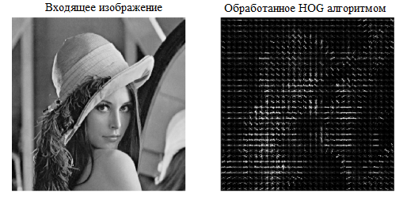

Рисунок 6 – Результат обработки изображения HOG алгоритмом

Незначительным недостатком системы является, что при построении гистограммы по ячейкам постоянного размера необходимо все изображения приводит к общему по выборке разрешению.

Заключительный шаг в распознании объектов по средством гистограммы направленных градиентов является классификация полученных дескрипторов при помощи обученного классификатора методом опорных векторов (SVM). Обученный линейный классификатор предоставляется вектором коэффициентов уравнения разделяющей гиперплоскости в пространстве признаков.

B. Метод опорных векторов

Метод опорных векторов (Support Vector Machine) относится к группе линейных классификаторов. Цель метода – найти плоскость (в случае с многоклассовой классификацией — гиперплоскость), которая разделяет множества объектов. Разделяющей гиперплоскостью будет гиперплоскость, максимизирующая расстояние до двух параллельных гиперплоскостей (Рисунок 27). Алгоритм работает в предположении, что чем больше разница или расстояние между этими параллельными гиперплоскостями, тем меньше будет средняя ошибка классификатора.

Метод опорных векторов неустойчив по отношению к шуму в исходных данных и стандартизации данных. Если обучающая выборка содержат шумовые выбросы, этот метод использовать нецелесообразно [38].

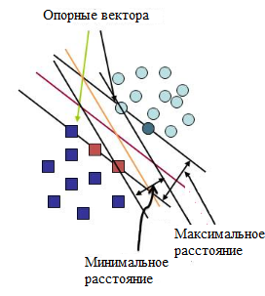

Рисунок 7 – Пример разделяющей гиперплоскости

Преимущества метода: это наиболее быстрый метод нахождения решающих функций. Он сводится к решению задачи квадратичного программирования в выпуклой области, которая всегда имеет единственное решение. Метод находит разделяющую полосу максимальной ширины, что позволяет в дальнейшем осуществлять более уверенную классификацию.

С. Метод оценки ориентиров лица

Следующая задача после поиска и классификации лица на изображении является задача по поиску лица, когда лицо повернуто или наклонено в разные стороны. Для решения данной задачи используется метод оценки ориентиров лица (face land markest imation). Данный алгоритм был предложен [в 2014 году ВахидомКаземи (](http://www.csc.kth.se/~vahidk/papers/KazemiCVPR14.pdf)[Vahid Kazemi](http://www.csc.kth.se/~vahidk/papers/KazemiCVPR14.pdf)[) и Жозефиной Салливан (](http://www.csc.kth.se/~vahidk/papers/KazemiCVPR14.pdf)[Josephine Sullivan](http://www.csc.kth.se/~vahidk/papers/KazemiCVPR14.pdf)[)](http://www.csc.kth.se/~vahidk/papers/KazemiCVPR14.pdf) [39]. Алгоритм предполагает преобразование каждого изображения так, чтобы глаза и губы всегда находились в каком-то конкретном месте. Для этого необходимо отметить 68 особых точек (ориентиров), которые существуют на каждом лице – верхняя часть подбородка, внешняя точка каждого глаза, внутренняя точка каждой брови и так далее (Рисунок 8.). Затем мы необходимо обучить алгоритм машинного обучения находить эти 68 особых точек на любом лице.

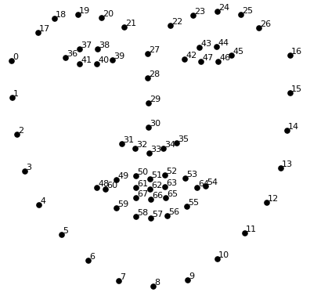

Рисунок 8 – 68 антропометрических точек на каждом лице.

После определения основных уникальных параметров лица таких как глаза, рот, нос, брови. Возможно масштабирование вращение или сдвиги изображения так, чтобы глаза и рот были как можно лучше центрированы.

Преимущества метода: Все преобразования изображения будут использовать только базовые преобразования, такие как поворот и масштабирование, которые сохраняют параллельные линии. независимо от того, как повернуто лицо, мы можем центрировать глаза и рот примерно в одно и то же положение на изображении.

D. Сверточные нейронные сети

Свёрточная нейронная сеть (Convolutional neural network или CNN) — специальная архитектура нейронных сетей, предложенная в 1989 году и предназначенная для распознавания изображений [40]. Архитектура копирует особенности работы коры головного мозга. Простые клетки реагируют при восприятии прямых линий под различными углами, реакция сложных клеток связана с определенным набором простых клеток. В свёрточных нейронных сетях используется три вида слоёв: свёртки, пулинга (также называемый слоем подвыборки или субдискретизации) и полносвязный слой. Структура сети — однонаправленная, многослойная, для обучения, как правило, используется метод обратного распространения ошибки, функция активации нейронов определяется исследователем. Название данная архитектура получила благодаря использованию операции свертки, которая заключается в поэлементном умножении каждого фрагмента изображения на ядро свёртки и последующей записи результата в соответствующую позицию выходного изображения (Рисунок 9.).

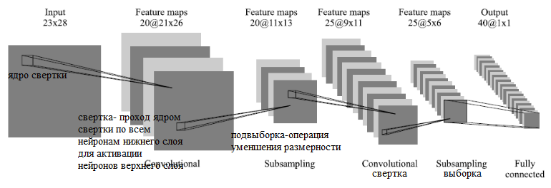

Рисунок 9 – Архитектура сверточной нейронной сети

Оператор свёртки составляет основу свёрточного слоя сети. Слой состоит из набора ядер и вычисляет свёртку выходного изображения из предыдущего слоя с помощью этого набора, на каждой итерации добавляя соответствующее ядру смещение. Результат данной операции — сложение и масштабирование входных пикселей, ядра можно получить из обучающего набора методом градиентного спуска, аналогично вычислению весов в полносвязных сетях, которые так же могут выполнять эти операции, но потребуют гораздо большего времени и данных для обучения. Однако, в сравнении с полносвязными сетями, свёрточные используют большее количество гиперпараметров — параметров, задаваемых до начала обучения, таких как: глубина (количество ядер и коэффициентов смещения в слое), высота и ширина каждого ядра, шаг (смещение ядра на каждом шаге при вычислении следующего пикселя). Слой пулинга получает на выход отдельные фрагменты изображения (как правило, 2х2) и объединяет их в одно значение. Существуют различные способы агрегации, обычно, выбирается наибольшее значение из полученного фрагмента.

Использование нейронной сети для биометрической идентификации подразумевает анализ обучение сети на 128 измерении одновременно для трех лиц:

1. Обучающее изображение лица
2. Другая фотография того человека
3. Изображение совершенно другого человека

Затем алгоритм просматривает измерения, которые он делает для каждого из этих трех изображений. Затем он немного настраивает нейронную сеть, чтобы удостовериться, что измерения, созданные для изображений 1 и 2, будут более похожи, а измерения для изображения 2 и 3 – менее похожи. Повторив этот этап для статистически большого количества изображений тысяч разных людей, нейронная сеть учится создавать 128 измерений для каждого человека. Полученные 128 измерений каждого лица называют картой. Полученные в результате работы алгоритма карта сравнивается с картам других людей в базе, карты изображении одних и тех же людей должны совпадать с высокой вероятностью.

Недостатком использования сверточных нейронных сетей является их требовательность к вычислительно аппаратной части. До недавнего времени обучение большой нейронной сети было слишком медленным, и только недавно с появлением видеокарт с 3D-графикой, появилась техническая возможность, эффективно применять нейронные сети в целях анализа изображении.

Анализ алгоритмов поиска и идентификации лиц на изображения показал, что для решения данной задачи эффективно использовать искусственные нейронные сети, в связи с тем что они обеспечивают возможность получения классификатора(карты) лица с высокой степенью точности, хорошо моделирующего сложную функцию распределения изображений лиц самым, увеличивая точность решения по сравнению с рассмотренными методами. Экспериментальное исследование биометрической идентификации лиц, созданной на основе предложенной свёрточной нейронной сети на 128 измерении лица, показало, что разработанная программная система обладает инвариантностью к поворотам изображения лица, способна работать в большом диапазоне изменении освещения от 50 до 100% от уровня освещения на изображении. а также обладает инвариантностью к изменению масштаба и прочим искажениям.

По результатам проведенного анализа эффективности и скорости методик и алгоритмов биометрической идентификации лиц можно сделать следующие выводы:

Использование гибридного подхода для проведения биометрической идентификации лиц позволяет создать на ее базе программную систему для быстрого поиска и последующую распознания лиц на различных изображениях, где присутствуют различные фоны, стили и разное количество людей с последующей биометрической идентификацией, данные методики больше подходят для анализа потокового видео.

Алгоритмы использующие свёрточные нейронной сети имеют лучшие классифицирующие способности при решении задачи биометрической идентификации, но требуют значительно большей вычислительно мощности от аппаратной части и больше подходят для задач требующих большей точности. Пример паспортный контроль, где анализируется несколько портретных изображении, одно с камеры наблюдения, второе из документа, а также оба изображения идентифицируются и сравниваются с базой данных на которой заранее была проведена разметка.

3.5 Выводы по разделу

Разработана АРМ «Биометрическая система защиты информации». Определены структуры таблиц базы данных и их взаимосвязь. Разработаны классы, соответствующие спроектированным модулям и реализующие алгоритм работы приложения. Приведены подробные описания их атрибутов и методов. Разработан графический интерфейс пользователя приложения. Описаны различные рабочие области интерфейса.

В алгоритме распознавания человека впервые учтены такие параметры как объем носа, объем глазницы и др. трехмерные характеристики. Для ускорения идентификации все данные, находящиеся в исходной базе данных предварительно классифицируются. При поиске человека, предварительно определяются класс поиска, что значительно уменьшает объемы обрабатываемой информации. В программе реализованы различные алгоритмы классификации: гибкая стратегия, стратегия ближайшего соседа, стратегия дальнего соседа, стратегия группового среднего, центроидная стратегия, стратегия на сумме квадратов.

Для учета таких явлений, как сдвиг портрета, разный масштаб фотографий и наклон идентифицируемого лица, разработан сложный алгоритм идентификации.

В качестве исходных данных для «видеообраза лица» используется объемная 3d-модель, представленная как регулярная матрица высот

Разработан алгоритм распознавания личности по 3-Д-фотографии. В алгоритме учтены наклон и размеры изображения лица человека следующим образом:

1) для исключения сдвига координаты всех точек смещаются относительно правого глаза,

2) для исключения наклона лица за точку все координаты точек поворачиваются на угол, соответствующий разности ординат левого и правого глаз,

3) для исключения возможности рисунков разного масштаба, все данные преобразуются пропорционально расстояниям между глазами.

В ходе выполнения исследовательской работы были выполнены следующие задачи были исследованы и проанализированы как гибридные методики по проведению биометрической идентификации лиц на изображениях, так и использование методиксверточных нейронных сетей для проведения биометрической идентификации лиц. Перспективной областью применения алгоритмов являются комплексы видеонаблюдения и контроля доступа для предотвращения несанкционированного доступа.

4 ЭКСПЕРИМЕНТАЛЬНОЕ ИССЛЕДОВАНИЕ АВТОМАТИЗИРОВАННОЙ СИСТЕМЫ ИДЕНТИФИКАЦИИ ЛИЧНОСТИ

Разработана схема обработки трехмерного изображения лица человека, включающая следующие этапы:

1) сканирование и создание 3D-образа лица человека (применен ноутбук HP Envy 17, имеющий 3D-сканер и позволяющий создавать 3D-обьекты). Результат выполнения этапа представляется в виде файла, содержащего изоборажение лица в формате PLY

2) перевод образа лица человека из PLY-формата в регулярную матрицу высот. Результат выполнения этапа представляется в виде текстового файла, содержащего построчно расположенные значения высот.

3) интерполяция регулярной матрицы высот. В случае недостаточного количества строк и столбцов или негладкости поверхности разработана программа кубической интерполяции, которая из исходной регулярной матрицы высот рассчитывает новую регулярную матрицу высот с большими размерами матрицы, и позволяет получать более гладкую трехмерную поверхность.

4) расчет объемных и плоскостных характеристик образа лица человека, содержащие 25 параметров. Результат помещается в исследовательскую базу лиц.

5) поиск заданного человека в исследовательской базе лиц. Результатом выполнения этапа является ответ на вопрос «имеется ли он в базе лиц».

Работоспособность алгоритмов идентификации демонстрируется на модельной задаче. Представлены данные на 11 человек построчно в следующей последовательности: с начала идентификатор человека, затем 20 показателей, из которых 4 последних показателя рассчитываются по предыдущим значениям и представляют собой: расстояние, периметр, плоскость, объем.

Исходные данные:

1. - 60,00 95,00 114,00 95,00 87,00 95,00 87,00 62,00 71,00 62,00 101,00 62,00 65,00 37,00 105,00 37,00 54,00 108,00 33,00 124,25

2. - 56,00 97,00 102,00 97,00 80,00 97,00 80,10 62,00 66,00 62,00 94,00 62,00 61,00 43,00 100,00 43,00 46,00 92,00 35,00 118,30

3. - 55,00 95,00 110,00 95,00 83,00 94,00 83,00 72,00 65,00 65,00 110,00 65,00 55,00 47,00 108,00 47,00 55,00 110,00 22,00 116,62

4. - 29,00 52,00 59,00 52,00 45,00 52,00 45,00 40,00 34,00 36,00 54,00 56,00 32,00 24,00 60,00 24,00 30,00 60,00 12,00 53,17

5. - 62,00 112,00 109,00 85,00 84,00 97,00 75,00 79,00 56,00 79,00 87,00 64,00 40,00 70,00 85,00 45,00 54,20 108,41 20,12 118,16

6. - 45,00 88,00 93,00 88,00 70,00 88,00 70,00 58,00 55,00 58,00 85,00 58,00 45,00 50,00 90,00 39,00 48,00 96,00 30,00 110,67

7. - 57,00 90,00 103,00 90,00 80,00 90,00 80,00 62,00 66,00 62,00 92,00 62,00 62,00 43,00 96,00 43,00 46,00 92,00 28,00 105,49

8. - 54,00 110,00 100,00 110,00 75,00 110,00 75,00 88,00 61,00 84,00 91,00 84,00 48,00 62,00 104,00 62,00 46,00 92,00 22,00 100,44

9. - 55,00 108,00 104,00 108,00 80,00 108,00 80,00 84,00 60,00 84,00 95,00 84,00 55,00 58,00 104,00 58,00 49,00 98,00 24,00 99,15

10. - 60,00 105,00 112,00 105,00 87,00 105,00 87,00 77,00 70,00 77,00 103,00 77,00 66,00 48,00 107,00 48,00 52,00 104,00 28,00 111,14

11. - 58,00 92,00 110,00 92,00 85,00 92,00 85,00 72,00 69,00 72,00 100,00 72,00 62,00 62,00 107,00 62,00 52,00 104,00 20,00 97,19

Следует отметить, что 3-я, 4-я и 5-я это фотографии одного и того же человека с тем отличием, что 4-я – это уменьшенная копия 3-ей, а 5-я – это наклоненная копия фотографии 3-ей.

В этом эксперименте проверяемое лицо исключается из базы и тем самым определяется возможность принятие его ошибочно за другого человека (за исключением человека под 3-й, 4-й и 5-й сниками).

Ниже приводятся результаты численного расчета.

Мера разности между 1-м лицом и другими:

1--2 = 72,09; 1--3 = 88,59; 1--4 = 131,75; 1--5 = 209,69; 1--6 = 38,50; 1--7 = 38,76; 1--8 = 64,61; 1--9 = 70,66; 1--10 = 38,30; 1--11 = 137,79 - похожего для 1-го в базе нет

Мера разности между 2-м лицом и другими:

2--1 = 61,41; 2--3 = 117,72; 2--4 = 151,28; 2--5 = 217,07; 2--6 = 68,68; 2--7 = 65,91; 2--8 = 100,96; 2--9 = 103,14; 2--10 = 72,32; 2--11 = 160,05 - похожего для 2-го в базе нет

Мера разности между 3-м лицом и другими:

3--1 = 90,23; 3--2 = 140,75; 3--4 = 27,82; 3--5 = 230,01; 3--6 = 69,65; 3--7 = 83,08; 3--8 = 65,16; 3--9 = 54,19; 3--10 = 62,36; 3--11 = 86,48 - выбран для 3 схожим 4 с расстоянием 27,82.

Мера разности между 4-м лицом и другими:

4--1 = 73,20; 4--2 = 98,66; 4--3 = 27,90; 4--5 = 158,82; 4--6 = 69,75; 4--7 = 68,85; 4--8 = 59,99; 4--9 = 45,99; 4--10 = 55,49; 4--11 = 51,60 - выбран для 4 схожим 3 с расстоянием 27,90.

Мера разности между 5-м лицом и другими (с учетом поворота):

5--1 = 95,11; 5--2 = 145,26; 5--3 = 21,13; 5--4 = 102,36; 5--6 = 79,02; 5--7 = 88,93; 5--8 = 71,52; 5--9 = 74,08; 5--10 = 77,56; 5--11 = 97,60 - выбран для 5 схожим 3 с расстоянием 21,13.

Мера разности между 6-м лицом и другими:

6--1 = 34,22; 6--2 = 71,66; 6--3 = 60,78; 6--4 = 111,61; 6--5 = 183,28; 6--7 = 30,42; 6--8 = 62,56; 6--9 = 60,45; 6--10 = 51,31; 6--11 = 104,19 - похожего для 6-го в базе нет.

Мера разности между 7-м лицом и другими:

7--1 = 37,46; 7--2 = 65,91; 7--3 = 69,48; 7--4 = 105,57; 7--5 = 179,18; 7--6 = 29,15; 7--8 = 53,05; 7--9 = 54,21; 7--10 = 34,79; 7--11 = 112,14 - похожего для 7-го снимка в базе нет.

Мера разности между 8-м лицом и другими:

8--1 = 55,04; 8--2 = 100,96; 8--3 = 54,50; 8--4 = 91,98; 8--5 = 174,13; 8--6 = 59,95; 8--7 = 53,05; 8--9 = 35,28; 8--10 = 43,35; 8--11 = 107,47 - похожего для 8-го в базе нет.

Мера разности между 9-м лицом и другими:

9--1 = 64,12; 9--2 = 109,87; 9--3 = 48,28; 9--4 = 75,11; 9--5 = 205,89; 9--6 = 61,70; 9--7 = 57,75; 9--8 = 37,58; 9--10 = 38,74; 9--11 = 84,91 - похожего для 9-го в базе нет.

Мера разности между 10-м лицом и другими:

10--1 = 36,88; 10--2 = 81,75; 10--3 = 58,95; 10--4 = 96,19; 10--5 = 214,69; 10--6 = 55,58; 10--7 = 39,33; 10--8 = 49,01; 10--9 = 41,11; 10--11 = 105,96 - похожего 10-го в базе нет.

Мера разности между 11-м лицом и другими:

11--1 = 132,69; 11--2 = 180,92; 11--3 = 81,77; 11--4 = 89,43; 11--5 = 265,24; 11--6 = 112,87; 11--7 = 126,76; 11--8 = 121,48; 11--9 = 90,11; 11--10 = 105,96 - похожего для 11-го в базе нет.

Метод идентификации исключил схожесть 8-го лица на 9-го (расстояние 35.28) и 9-го на 8-го (расстояние 37.58). Разница расстояний показывает, что алгоритм не является симметричным. Метод показал, что на 3-й и 4-й фотографиях один и тот же человек. Алгоритм не мог и не должен был определить схожесть 3-й фотографии на 5-ю фотографию, т.к. предполагается, что в базе все фотографии нормально ориентированы. Метод способен только ориентировать проверяемую фотографию. Зато при поиске 5-й фотографии после соответствующего поворота он показал, что на 5-й и 3-й фотографии один и тот же человек.

ЗАКЛЮЧЕНИЕ

В данном отчете проанализированы характеристики современных систем биометрической аутентификации. Проанализирована динамика развития данного направления защиты информации, выполнен библиометрический анализ по данной теме.

Определен перчень параметров для идентификации личности человека по лицу. Разработан математический аппарат их вычислений. На основе применения методов многокритериальной оптимизации вычислены коэффициенты, позволяющие ранжировать критерии по важности. Исследованы свойства предложенного математического алгоритма.

В алгоритме распознавания человека впервые учтены такие параметры как объем носа, объем глазницы и др. трехмерные характеристики. Для ускорения идентификации все данные, находящиеся в исходной базе данных предварительно классифицируются.

Для учета таких явлений, как сдвиг портрета, разный масштаб фотографий и наклон идентифицируемого лица, разработан сложный алгоритм идентификации.

Проведенные на модельной задаче численные исследования показали эффективность распознавания человека при изменении масштаба фотографии.

В Казахском Инженерно-техническом университете в мае 2018 года защищена дипломная работа Әлиасқар Мағжан Сүндетұлы на тему «Разработка алгоритмов и программ биометрической идентификации человека по лицу» по специальности 5В070400 – «Вычислительная техника и программное обеспечение».

В университете «Туран» в июне 2018 года защищена магистерская диссертация Абдразак Жандосом на тему «Разработка системы биометрической идентификации личности» по специальности 6М070400 – «Вычислительная техника и программное обеспечение».

В КазНУ имени аль-Фараби в феврале 2018 года защищена диссертация на соискание степени доктора философии (PhD) Байрбековой Газизой Серикызы на тему «Разработка и исследование биометрических методов и средств защиты информации» по специальности 6D070500 – «Математическое и компьютерное моделирование» (утверждена в мае 2018 года).

СПИСОК ИСПОЛЬЗОВАННЫХ ИСТОЧНИКОВ

1. Афанасьев А.А. и др. Аутентификация. Теория и практика обеспечения безопасного доступа к информационным ресурсам. – М.: Горячая линия – Телеком, 2009. – 552 с.
2. Девянин П.Н. Модели безопасности компьютерных систем. – М.: Горячая линия–Телеком, 2009. – 552 с.
3. Бузов Г.А. Практическое руководство по выявлению специальных технических средств несанкционированного получения информации. – М.: Горячая линия – Телеком, 2010. – 240 с.
4. Грибунин В.Г. Комплексная система защиты информации на предприятии. – М.: Изд-во «Академия», 2009. – 416 с.
5. Каторин Ю.Ф., Разумовский А.В., Спивак А.И. Защита информации техническими средствами. – СПб.: НИУ ИТМО, 2012. – 416 с.
6. Шаньгин В.Ф. Комплексная защита информации в корпоративных системах. – М.: ИД «Форум», 2012. – 592 с.
7. Соколов А.В. Шпионские штучки. Новое и лучшее. – СПб.: Изд-во «Полигон», 2000. – 256 с.
8. Технические средства и методы защиты информации /Под ред. А.П. Зайцева – М.: Изд-во «Машиностроение», 2009. – 508 с.
9. Болл Р.М., КоннелДж.Х., Панканти Ш., Ратха Н.К., Сеньор Э.У. Руководство по биометрии. – М.: Техносфера, 2007. – 368 с.
10. Кухаренко Г.А. Биометрические системы. Методы и средства идентификации личности человека. – СПб.: Изд. «Политехника», 2001. – 240 с.
11. Немирко А.П. Цифровая обработка биологических сигналов. – М.: Наука, 1984. – 145 с.
12. Кухарев Г.А., Каменская Е.И., Матвеев Ю.Н., Щеголева Н. Л. Методы обработки и распознавания изображений лиц в задачах биометрии. – М.: Политехника, 2013. – 416 с.
13. Шарабичев Ю. Продуктивность ученых: инструменты оценки //Наука и инновации. – 2013. – № 1(119). – С.4–7.
14. Писляков В.В. Методы оценки научного знания по показателям цитирования //Социологический журнал. – 2007. – № 1. – С. 128-140.
15. Байрбекова Г.С., Нугманова С.А., Мазаков Т.Ж. Анализ динамики научных публикаций по биометрическим методам в компьютерных технологиях в базе данных Web of Science Core Collections // Научно-техническая информация. Серия 1. Организация и методика информационной работы. – 2016 г. – №4. – С. 29-34.
16. Сесин Е.М., Белов В.М. Системы идентификации личности, основанные на интеграции нескольких биометрических характеристик человека //Доклады «Томского государственного университета систем управления и радиоэлектроники». **–** 2012. Ч. 2. **–** № 2(25). **–** C. 175-179.
17. Жуковский В.В., Сай С.В. Способ улучшения изображения отпечатка пальца //Вестник Тихоокеанского Государственного Университета. – 2009. - № 4. – С. 31-38.
18. Karnan M., Akila M., Krishnaraj N. Biometric personal authentication using key stroke dynamics: areview //Appl. SoftComput. **–** 2011. **–** P. 1565–1573.
19. Karnan M., Akila M., Krishnaraj N. Biometric personal authentication using keystroke dynamics: a review //Appl. SoftComput. **–** 2011. **–** P. 1565–1573.
20. Торвальд Ю. Век криминалистики. **–** М.: Прогресс, 1991. – 203 с.
21. Лебедев В.И. Искусство раскрытия преступления. Дактилоскопия (пальцепечатание). **–** СПб.: Типография Штаба Отд. корпуса жандармов,1912. – 161с.
22. Колешко В.М., Воробей Е.А., Азизов П.М., Худницкий А.А., Снигерев С.А. Традиционные методы биометрической аутентификации и идентификации. – Минск: БНТУ, 2009. – 107 с.
23. Глумов Н.И., Мясников Е.В., Копенков В.Н., Чичева М.А. Метод быстрой корреляции с использованием тернарных шаблонов при распознавании объектов на изображениях // Компьютерная оптика. – 2008. – Т. 32, № 3. – С.277-282.
24. Костылев Н.М., Трушкин Ф.А., Колючкин В.Я. Обнаружение витальности человека по спектральным характеристикам кожи лица // Вестник МГТУ им. Н.Э. Баумана. Серия Приборостроение. – 2012. – № 2. – С. 75-85.
25. Прудников И.В. Исследование возможностей повышения точности идентификации информационных биометрических систем: дис. канд. техн. наук. : 05.25.05. – 2012. – 163 с.
26. Иванов А.И. Нейросетевые алгоритмы биометрической идентификации личности. – М.: Радиотехника, 2004. – 144 с.
27. Нейрокомпьютеры в биометрических системах / Под ред. А.И. Галушкина. – М.: Радиотехника, 2007. – 192 с.
28. Колесниченко Н.М., Черняева Н.Н. Инженерная и компьютерная графика. –М.:ИНФРА-Инженерия, 2018. – 236 с.
29. Голованов Н.Н., Ильютко Д.П, Носовский Г.В., Фоменко А.Т. Компьютерная геометрия. – М.: Изд. центр «Академия», 2006. – 512 с.
30. Емельянов С.В., Коровин С.К. и др. Математические методы теории управления. Проблемы устойчивости, управляемости и наблюдаемости. – М.: Физматлит, 2014. – 200 с.
31. Васильев Ф.П. Численные методы решения экстремальных задач. – М.: Наука, 1980. – 400 с.
32. Курош А.Г. Курс высшей алгебры. – М.: Наука, 1975. – 432 с.
33. Бахвалов Н.С., Жиков Н.П., Кобелько Г.М. Численные методы. – М.: Наука, 1987. – 600 c.
34. Калиткин Н.Н. Численные методы. – М.: М.: Наука, 1978. – 512 с.
35. Айвазян С.А., Бухштабер В.М., Енюков И.С., Мещалкин Л.Д. Прикладная статистика. Квалификация и снижение размерностей. – М.: Финансы и статистика, 1989. – 607 с.
36. Мазуров В.Д. Метод комитетов в задачах оптимизации и управления. – М.: Наука, 1990. – 248с.
37. Dalal, Navneet, and Bill Triggs. “Histograms of oriented gradients for human detection.” Computer Vision and Pattern Recognition (CVPR), 2005 // <https://lear.inrialpes.fr/people/triggs/pubs/Dalal-cvpr05.pdf>: 05.04.2018.
38. P. Viola and M.J. Jones, «Rapid Object Detection using a Boosted Cascade of Simple Features», proceedings IEEE Conf. on Computer Vision and Pattern Recognition (CVPR 2001), 2001 // <https://www.cs.cmu.edu/~efros/courses/LBMV07/Papers/viola-cvpr-01.pdf>: 12.02.2018.
39. P. Viola and M.J. Jones, «Robust real-time face detection» // International Journal of Computer Vision. – 2004. – Vol. 57, № 2. – Р.137–154.
40. T. Hastie, R. Tibshirani, and J. H. Friedman, The elements of statistical learning: data mining, inference, and prediction, Second. – NY, USA: Springer, 2009.
41. Vahid Kazemi and Josephine Sullivan. One millisecond face alignment with an ensemble of regression trees // Computer Vision and Pattern Recognition (CVPR). – 2014. – P. 1867-1874
42. Florian Schroff, Dmitry Kalenichenko, James Philbin, “FaceNet: A Unified Embedding for Face Recognition and Clustering” Computer Vision and Pattern Recognition (CVPR), 2015 // <https://dblp.uni-trier.de/pers/hd/p/Philbin:James>: 16.05.2018.
43. Y. LeCun, B. Boser, J. Denker et al. Handwritten Digit Recognition with a Back-Propagation Network // Neural Information Processing Systems Conference. – 1990. – № 2.–P.396–404 // <http://yann.lecun.com/exdb/publis/pdf/lecun-90c.pdf>: 27.03.2018.
44. Долгов В. А. Обзор методов распознавания изображений // Современные тенденции технических наук: материалы VI Междунар. науч. конф. – Казань: Молодой ученый, 2018. — С. 7-9.
45. Vincent Dumoulin and Francesco Visin. A guide to convolution arithmetic for deep learning. arXiv preprint arXiv: 1603.07285 // <https://www.researchgate.net/publication/321046304_Understanding_deep_learning_via_backtracking_and_deconvolution>: 15.03.2018.
46. LeCun, Y. Convolutional networks for images, speech, and timeseries // The Handbook of Brain Theory and Neural Networks. – 1995. – P. 255-258 // <http://yann.lecun.com/exdb/publis/pdf/lecun-bengio-95a.pdf>: 28.02.2018.

ПРИЛОЖЕНИЕ А

Календарный план работ за 2018-2020 гг.

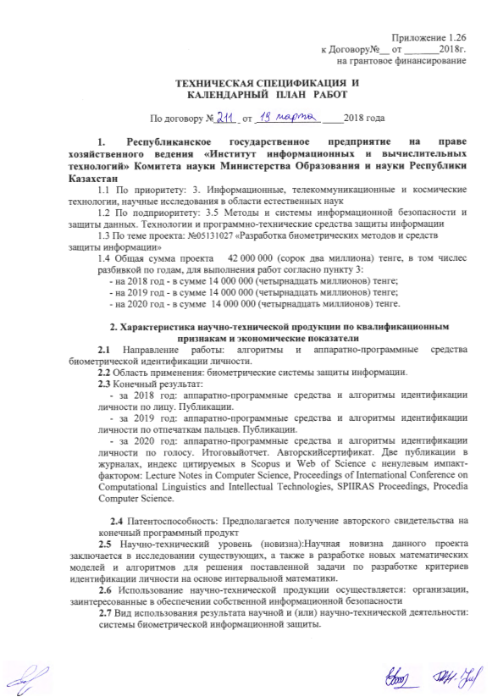

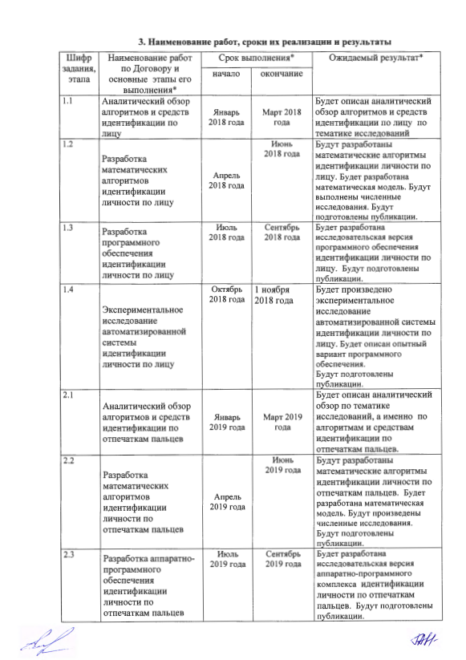

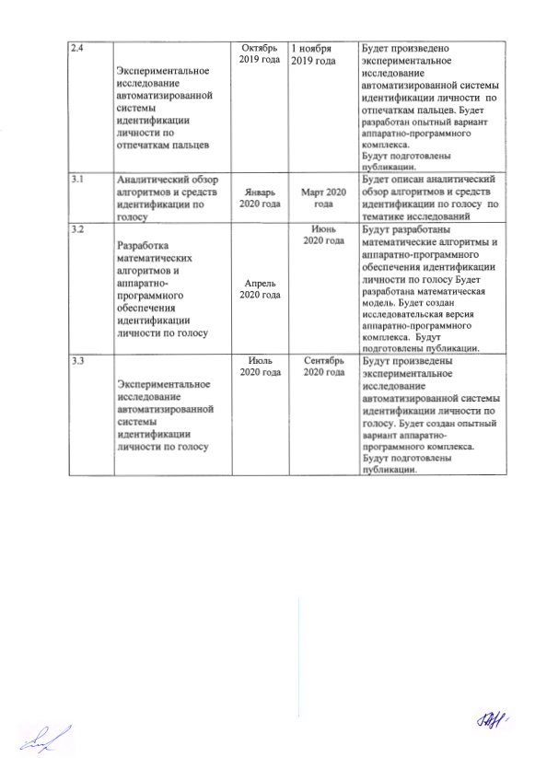

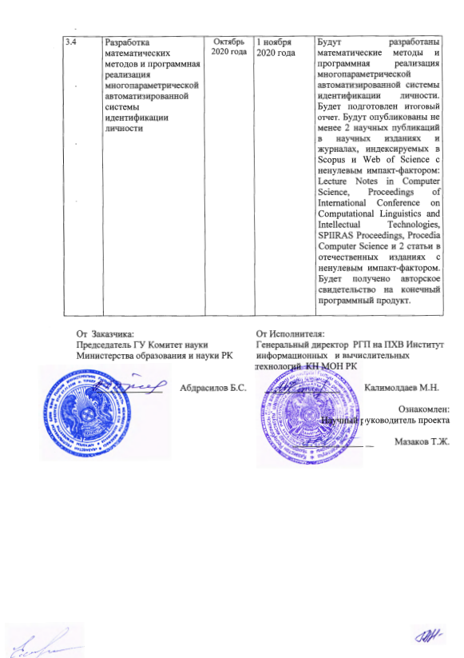

ПРИЛОЖЕНИЕ Б

Список публикаций за 2018 год

1 Саметова А.А., Мазаков Т.Ж. Бірнеше параметр бойынша объектерледрді жіктеудің жүйесін жасау // Матер. междунар. конф. студентов и молодых ученых «Фараби әлемі». – Алматы: Қазақ университеті, 2018. – С. 270.

2 Болатханова Ж.А., Мазаков Т.Ж. Көп критерийлерді оңтайландыру мәселелеріндегі рейтинг критерилеріне арналған әмбебеап жүйе // Матер. междунар. конф. студентов и молодых ученых «Фараби әлемі». – Алматы: Қазақ университеті, 2018. – С. 213.

3 Зиятбекова Г.З. Исследования процесса разрушения напорного фронта гидроузлов // Матер. междунар. конф. студентов и молодых ученых «Фараби әлемі». – Алматы: Қазақ университеті, 2018. – С. 231.

4 Джомартова Ш.А., Исимов Н.Т., Байрбекова Г.С., Зиятбекова Г.З., Абдразак Ж. Идентификация личности на основе 2D- и 3D-изображений//Вестник Национальной инженерной академии Республики Казахстан.– Алматы, 2018.– № 2(68). – С.16-20.

5 Джомартова Ш.А., Карымсакова Н.Т., Исимов Н.Т., Зиятбекова Г.З., Мазакова А.Т. Программа перевода объемных изображений из PLY–формата в регулярную матрицу высот//Вестник Национальной инженерной академии Республики Казахстан.– Алматы, 2018.- № 3(69). – С.34-37.

6 Мурзабеков З.Н., Айпанов Ш.А., Мирзахмедова Г.А. Конструирование ограниченного управления для одного класса нелинейных систем с коэффициентами, зависящими от состояния объекта управления // International conference on differential equations and dynamical systems. – Suzdal: Vladimir «Arkaim», 2018. – С.149-150.

7 Мазаков Т.Ж., Айпанов Ш.А., Тусупова С.А., Байрбекова Г.С., Зиятбекова Г.З., Мазакова А.Т. Биометрическая идентификация человека по лицу // Труды науч.конф. Института информационных и вычислительных технологий МОН РК «Современные проблемы информатики и вычислительных технологий». – Алматы, 2018. – С.152-158.

8 Мазаков Т.Ж., Зиятбекова Г.З. Применение геоинформационных систем для решения задач оценки наводнений // Материалы III междунар. науч. конф. «Информатика и прикладная математика». – Алматы, 2018. – Ч. 1. – С. 278-284.

ПРИЛОЖЕНИЕ B

Оттиски публикаций за 2018 год

1

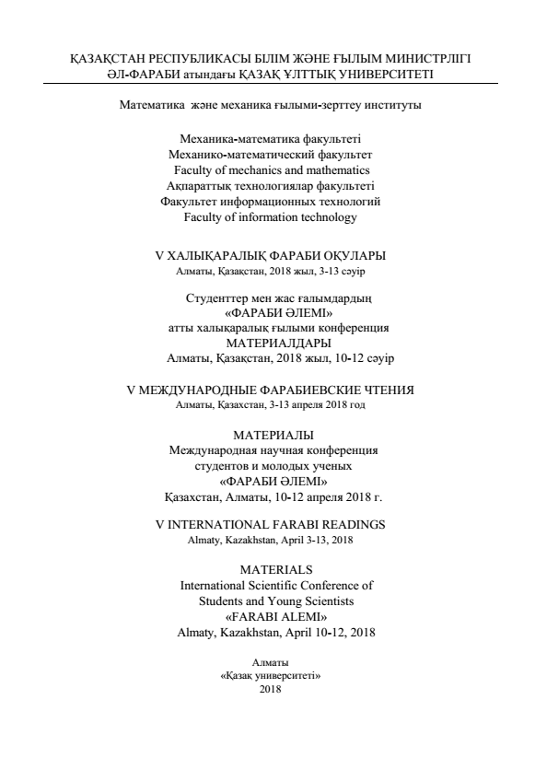

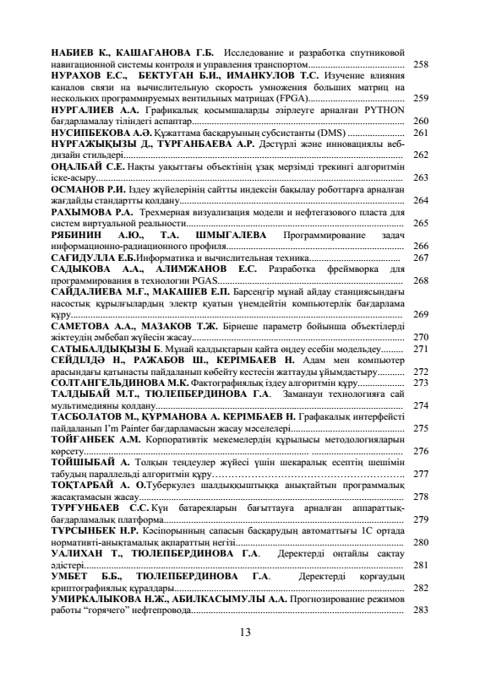

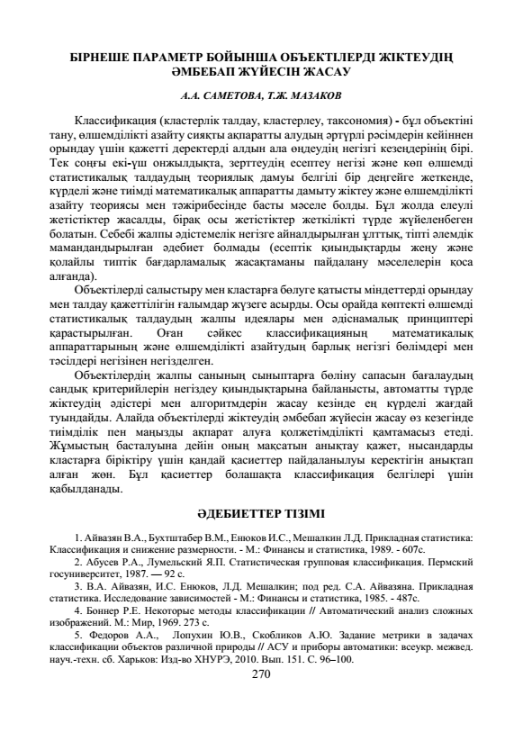

2



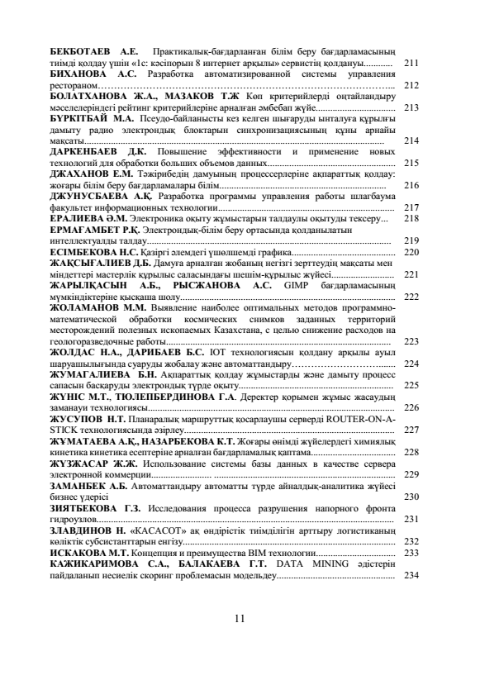

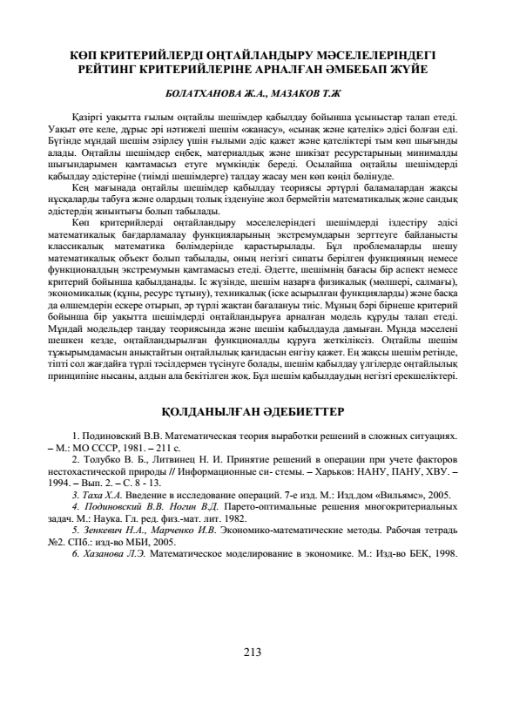

3





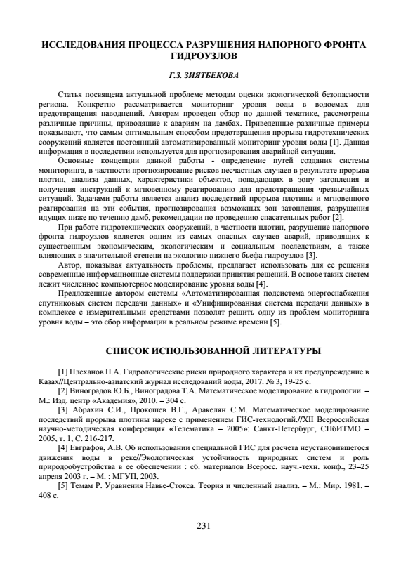

4

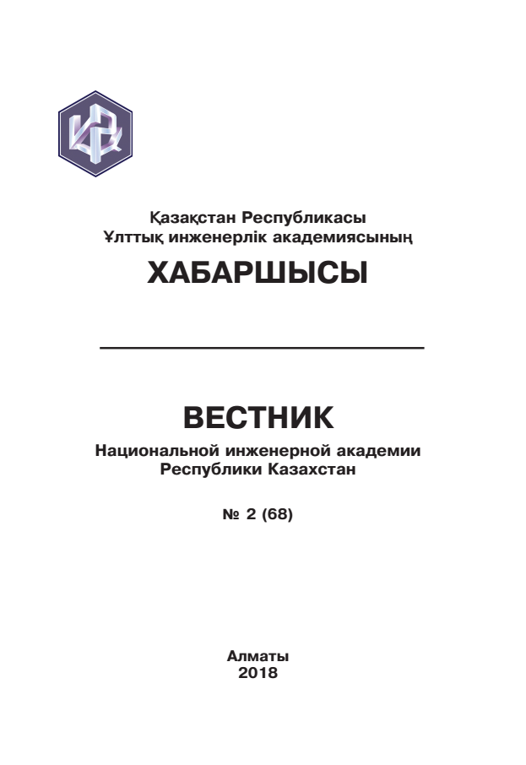

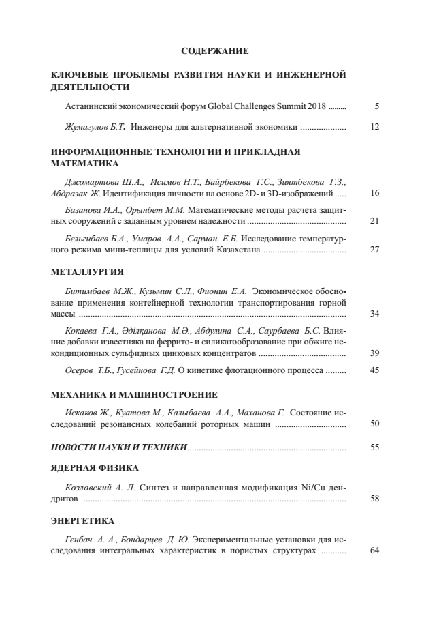

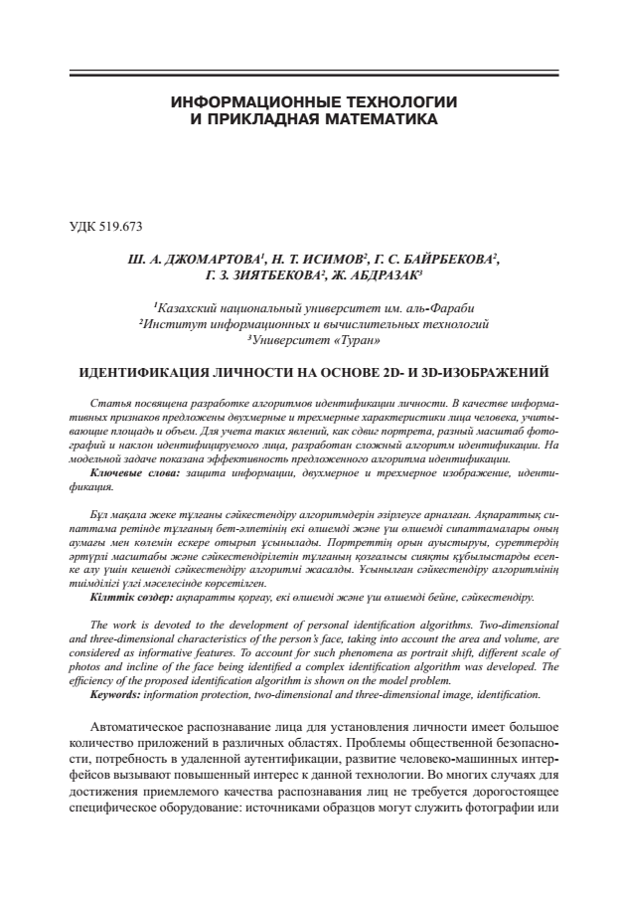

5

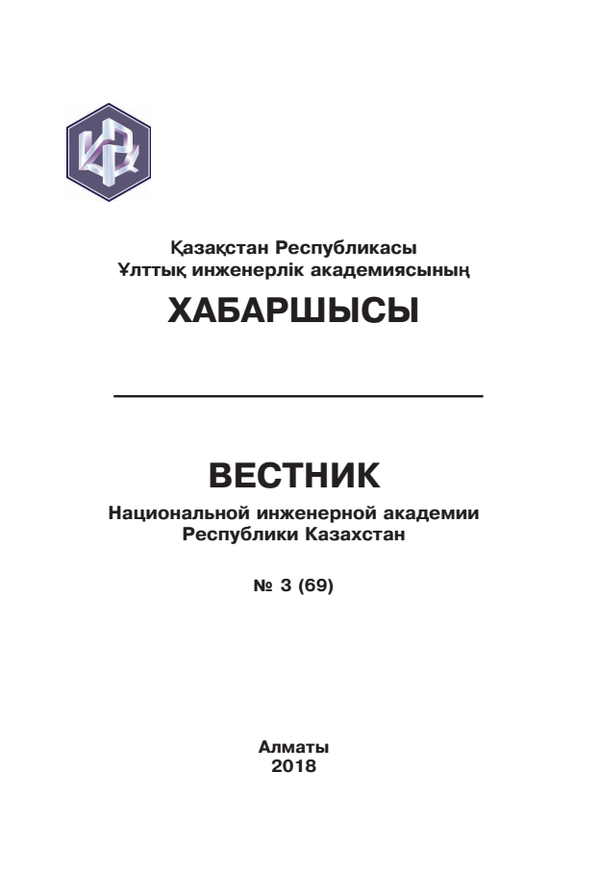

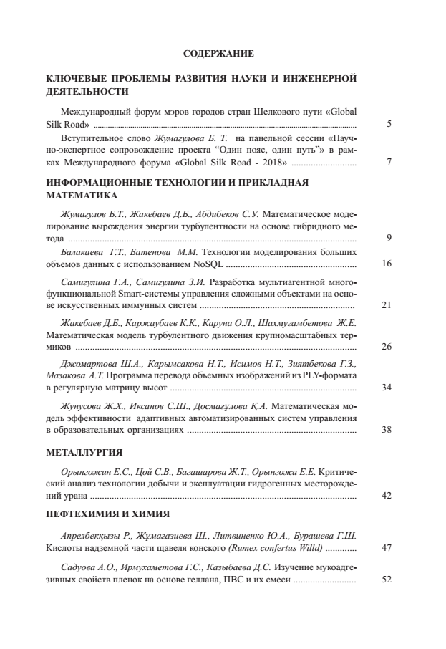

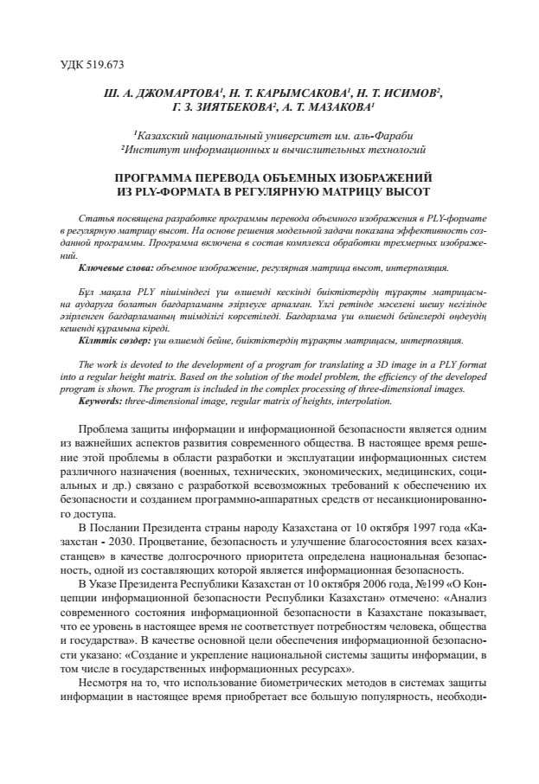

6

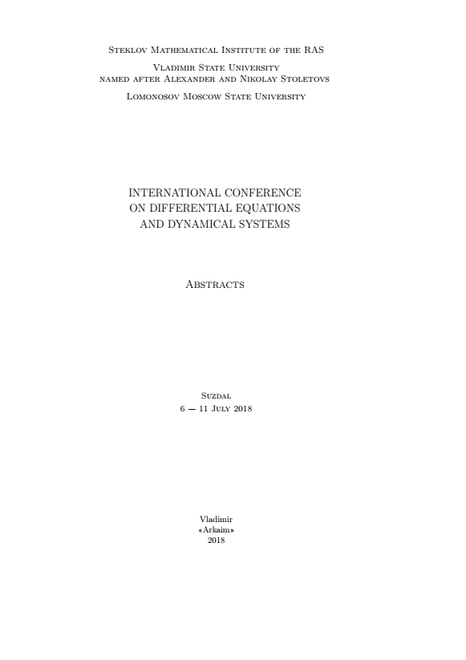

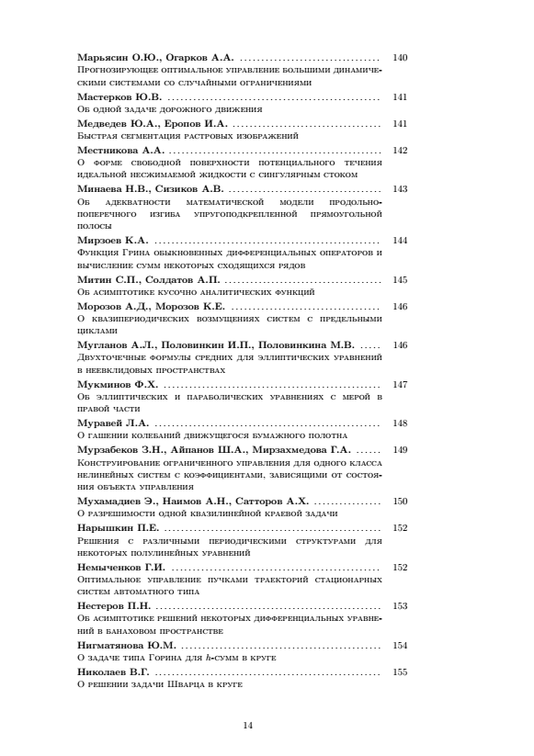

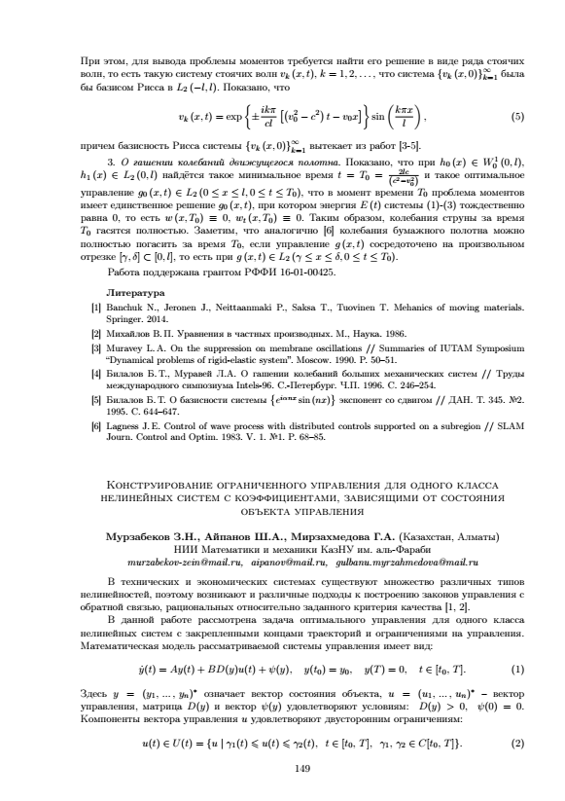

7

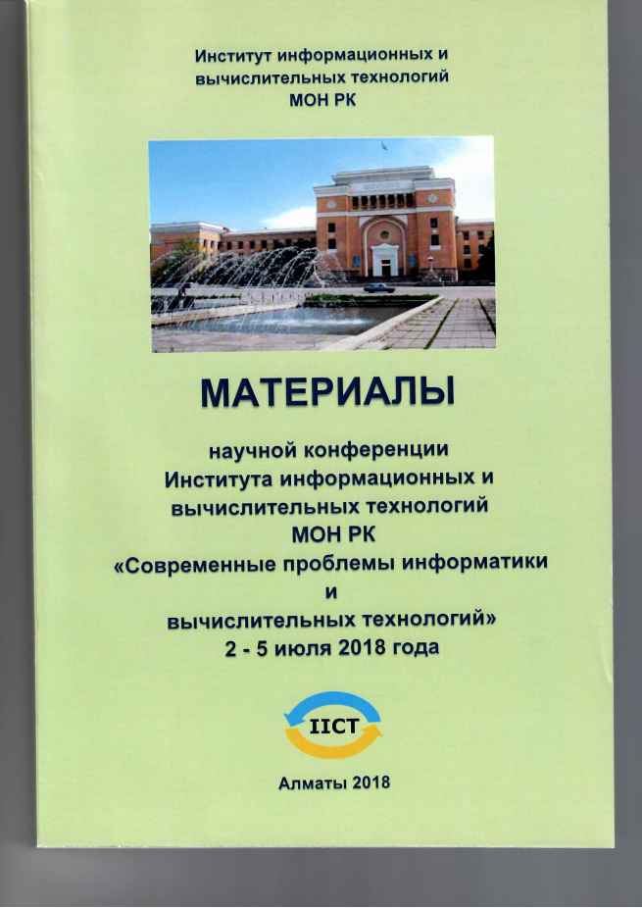

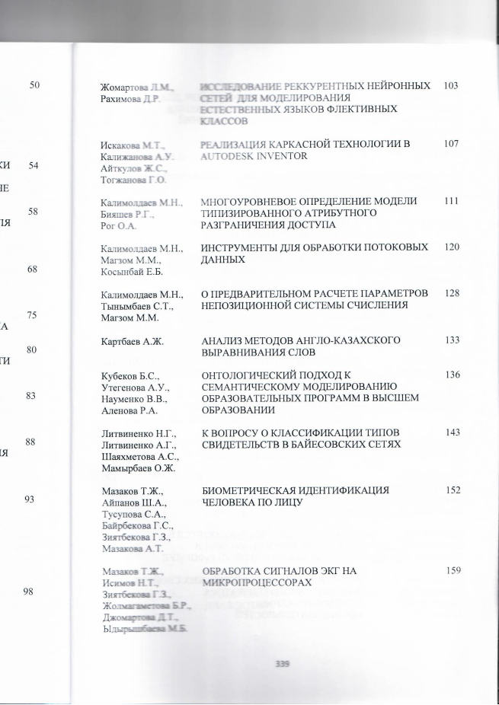

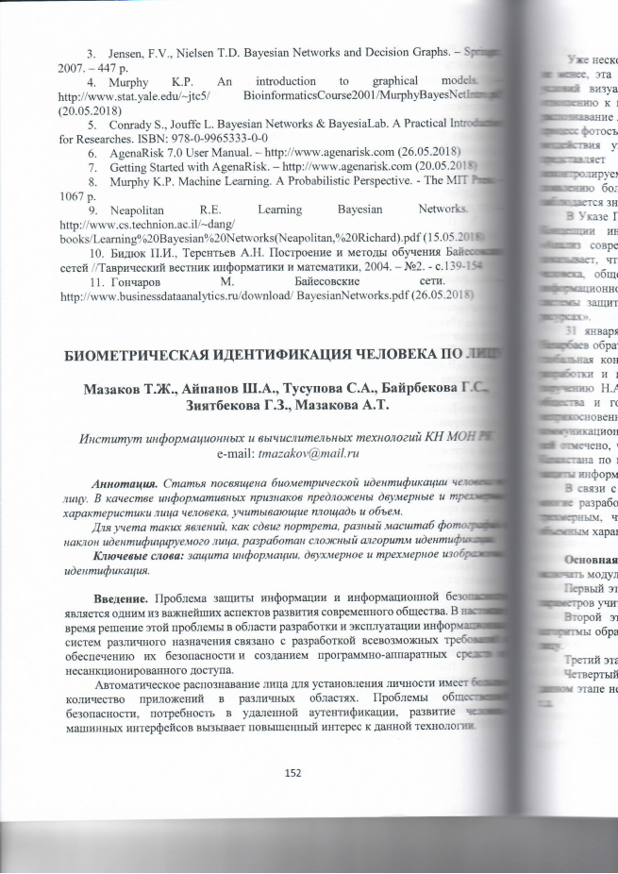

8

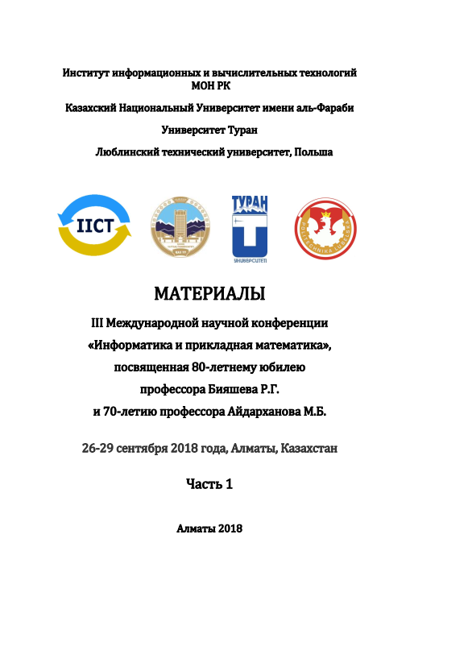

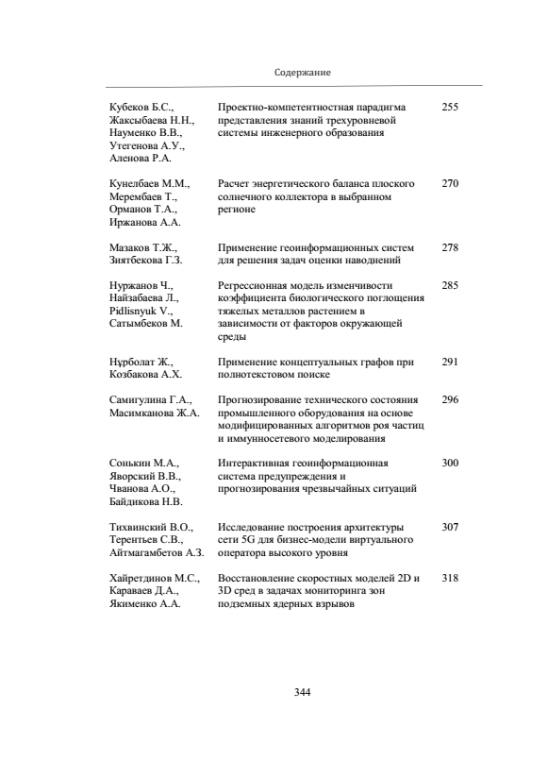

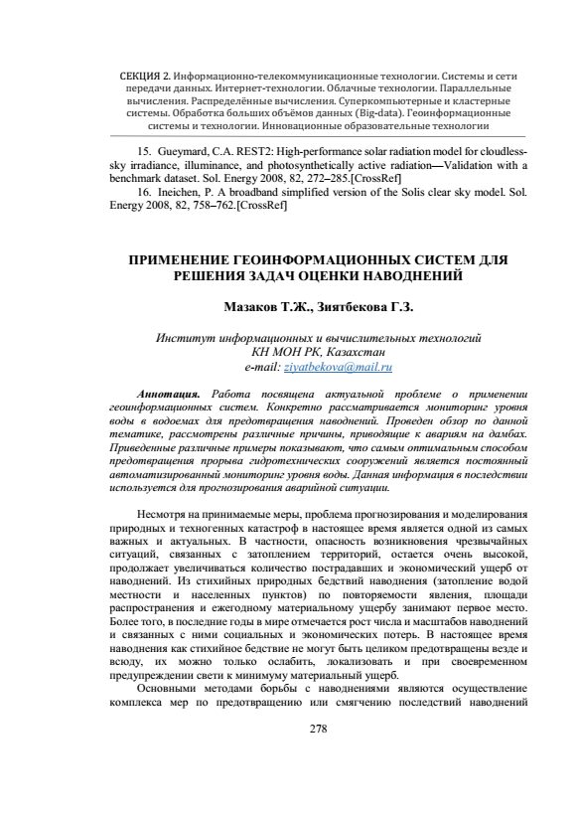

ПРИЛОЖЕНИЕ Г

Список использованных зарубежных информационных ресурсов

В научных исследованиях по данному проекту использовались следующие базы данных:

- Springer.com;

- Elsevier.com;

- Webofknowledge.com;

- eLIBRARY.ru;

- Scopus.com.